**TRƯỜNG ĐẠI HỌC CÔNG NGHIỆP HÀ NỘI**

**KHOA CÔNG NGHỆ THÔNG TIN**



**BÁO CÁO THỰC TẬP CHUYÊN NGÀNH**

**KỸ THUẬT PHẦN MỀM**

**Đề tài: XÂY DỰNG WEBSITE BÁN PHỤ KIỆN ĐIỆN THOẠI SỬ DỤNG NGÔN NGỮ PHP**

|  |  |  |
| --- | --- | --- |
| **GVHD** | **:** | **Ths Nguyễn Thái Cường** |
| **Lớp** | **:** | **20222IT6041004** |
| **Nhóm** | **:** | **10** |
| **Tên Thành Viên** | **:** | **Chu Văn Chiến - 2019602055**  **Phạm Văn Thuần - 2019603398**  **Hoàng Ngọc Dũng - 2019603759**  **Kim Ngọc Sinh - 2019602196**  **Nguyễn Tử Nghĩa - 2020606478** |

***Hà Nội, 2023***

**MỤC LỤC**

CHƯƠNG 1. TỔNG QUAN 2

1.1 Mục tiêu: 2

1.1.1 Mục tiêu quản lý 2

1.1.2 Đầu vào của hệ thống 2

1.1.3 Đầu ra của hệ thống 2

1.2 Xác định yêu cầu 3

1.2.1 Đối với Admin 3

1.2.2 Đối với Khách hàng 3

1.3 Đưa ra các tính năng của hệ thống 3

1.3.1 Backend 3

1.3.2 Frontend 4

CHƯƠNG 2. PHÂN TÍCH VÀ THIẾT KẾ HỆ THỐNG 5

2.1 Sơ đồ usecase 5

2.1.1 Backend 5

2.1.2 Frontend 6

2.2 Phân tích dặc tả Use Case 7

2.2.1 Mô tả use case đăng kí 7

2.2.2 Mô tả use case đăng nhập 7

2.2.3 Mô tả use case xem danh mục phụ kiện điện thoại 8

2.2.4 Mô tả use case xem chi tiết phụ kiện điện thoại 9

2.2.5 . Mô tả use case thêm sản phẩm vào giỏ hàng 9

2.2.6 . Mô tả use case xem giỏ hàng 10

2.2.7 . Mô tả use case tiến hành đặt hàng 10

2.2.8 . Mô tả use case xóa sản phẩm khỏi giỏ hàng 11

2.2.9 . Mô tả use case xem đơn hàng 11

2.2.10 . Mô tả use case xem chi tiết đơn hàng 12

2.2.11 . Mô tả use case xác nhận đã nhận hàng 13

2.2.12 Mô tả use case bảo trì danh mục sản phẩm điện thoại 13

2.2.13 Mô tả use case xóa sản phẩm ra giỏ hàng 14

2.2.14 Mô tả use case xem đơn hàng 15

2.2.15 Mô tả use case thay đổi thông tin cá nhân 16

2.2.16 Mô tả use case bảo trì phụ kiện điện thoại 16

2.2.17 Mô tả use case quản trị tài khoàn 18

2.3 Thiết kế cơ sở dữ liệu 19

2.3.1 Sơ đồ cơ sở dữ liệu 19

2.3.2 Khởi tạo cơ sở dữ liệu: 19

2.4 Giai đoạn một: Ý tưởng 22

2.4.1 Lên ý tưởng 22

2.4.2 Nguyên cứu thị trường 23

2.5 Giai đoạn hai: Phân tích hệ thống 24

2.5.1 Usecase “Đăng kí” 24

2.5.2 Usecase “Đăng nhập” 26

2.5.3 Usecase “Quản lý danh mục” 27

2.5.4 Usecase “Quản lý sản phẩm” 31

2.5.5 Usecase “Quản lý đơn hàng” 35

2.5.6 Usecase “Quản lý nhà cung cấp” 37

2.5.7 Usecase “Quản lý tài khoản admin” 41

2.5.8 Usecase “Quản lý tài khoản user” 45

2.5.9 Usecase “Xem danh mục” 47

2.5.10 Usecase “Xem sản phẩm” 49

2.5.11 Usecase “Thêm sản phẩm vào giỏ hàng” 51

2.5.12 Usecase “Xem giỏ hàng” 53

2.5.13 Usecase “Xóa sản phẩm khỏi giỏ hàng” 55

2.5.14 Usecase “Đặt hàng” 57

2.5.15 Usecase “Hủy đơn hàng” 59

2.5.16 Usecase “Xem đơn đặt hàng” 61

2.5.17 Usecase “Thay đổi mật khẩu” 62

2.6 Giai đoạn ba: Phác khảo website 64

2.6.1 Backend 64

2.6.2 Frontend 66

CHƯƠNG 3. TRIỂN KHAI VÀ KIỂM THỬ HỆ THỐNG 75

3.1 Kiểm thử hệ thống 75

3.1.1 Compatibility Testing 75

3.1.2 Blackbox Testing 75

3.2 Kết quả đạt được 78

KẾT LUẬN VÀ KIẾN NGHỊ 87

TÀI LIỆU THAM KHẢO 88

DANH MỤC HÌNH ẢNH

Hình 1. 1 Khảo sát người dùng 4

Hình 1. 2 Chức năng của Backend 6

Hình 1. 3 Chức năng của FrontEnd 7

Hình 1. 4 Sơ đồ cơ sở dữ liệu 20

Hình 1. 5 Biểu đồ trình tự usecase đăng ký 25

Hình 1. 6 Biều Đồ lớp usecase đăng ký 26

Hình 1. 7 Biều đồ trình tự usecase đăng nhập 27

Hình 1. 8 Biều đồ lớp của usecase đăng nhập 28

Hình 1. 9 Biều đồ trình tự của usecase quản lý danh mục 30

Hình 1. 10 Biều đồ lớp của usecase quản lý danh mục 31

Hình 1. 11 Biểu đồ trình tực của usecase quản lý sản phẩm 34

Hình 1. 12 Biểu đồ lớp của usecase quản lý sản phẩm 35

Hình 1. 13 Biểu đồ trình tự của usecase quản lý đơn hàng 36

Hình 1. 14 Biểu đồ lớp của usecase quản lý đơn hàng 37

Hình 1. 15 Biểu đồ trình tự của usecase quản lý nhà cung cấp 40

Hình 1. 16 Biểu đồ lớp của usecase quản lý nhà cung cấp 41

Hình 1. 17 Biểu đồ trình tự của uscase quản lý tài khoản admin 44

Hình 1. 18 Biểu đồ lớp của uscase quản lý tài khoản admin 45

Hình 1. 19 Biểu đồ trình tự usecase quản lý tài khoản user 46

Hình 1. 20 Biểu đồ lớp usecase quản lý tài khoản user 47

Hình 1. 21 Biểu đồ trình tự của usecase xem danh mục 48

Hình 1. 22 Biểu lớp tự của usecase xem danh mục 49

Hình 1. 23 Biểu đồ trình tự của usecase xem sản phẩm 50

Hình 1. 24 Biểu lớp tự của usecase xem sản phẩm 51

Hình 1. 25 Biểu đồ trình tự của usecase thêm vào giỏ hàng 52

Hình 1. 26 Biểu đồ lớp của usecase thêm vào giỏ hàng 53

Hình 1. 27 Biểu đồ trình tự của usecase xem giỏ hàng 54

Hình 1. 28 Biểu đồ lớp của usecase xem giỏ hàng 55

Hình 1. 29 Biểu đồ trình tự của usecase xóa sản phẩm khỏi giỏ hàng 56

Hình 1. 30 Biểu đồ lớp của usecase xóa sản phẩm khỏi giỏ hàng 57

Hình 1. 31 Biểu đồ trình tự của usecase đặt hàng 59

Hình 1. 32 Biểu đồ lớp của usecase đặt hàng 59

Hình 1. 33 Biểu đồ trình tự của usecase hủy đơn hàng 60

Hình 1. 34 Biểu đồ lớp của usecase hủy đơn hàng 61

Hình 2. 1 Phác thảo quản lý sản phẩm 64

Hình 2. 2 Phác thảo them mới sản phẩm 65

Hình 2. 3 Phác thảo quản lý danh mục 65

Hình 2. 4 Phác thảo thêm danh mục 66

Hình 2. 5 Phác thảo quản lý đơn hàng 66

Hình 2. 6 Phác thảo trang chủ 67

Hình 2. 7 Phác thảo sản phẩm 68

Hình 2. 8 Phác thảo đăng ký 69

Hình 2. 9 Phác thảo đăng nhập 70

Hình 2. 10 Phác thảo đơn hàng 71

Hình 2. 11 Phác thảo giỏ hàng 72

Hình 2. 12 phác thảo chi tiết sản phẩm 73

Hình 2. 13 Phác thảo chi tiết đơn hàng 74

Hình 3. 1 Trang chủ 75

Hình 3. 2 Sản phẩm theo danh mục 76

Hình 3. 3 Chi tiết hàng 77

Hình 3. 4 Đơn Hàng 78

Hình 3. 5 Xem chi tiết đơn hàng 79

Hình 3. 6 Giỏ hàng 80

Hình 3. 7 Thông tin cá nhân 80

Hình 3. 8 Quản lý sản phẩm 81

Hình 3. 9 Quản lý danh mục 82

Hình 3. 10 Quản lý đơn hàng 82

Hình 3. 11 Danh sách đơn đặt hàng 83

Hình 3. 13 Danh sách người dùng 84

**DANH MỤC BẢNG**

Bảng 1. 1 Chức năng Backend 4

Bảng 1. 2 Chức năng frontend 4

Bảng 1. 3 Giỏ hàng 20

Bảng 1. 4 Danh mục 20

Bảng 1. 5 Đơn hàng 20

Bảng 1. 6 Chi tiết đơn hàng 21

Bảng 1. 7 Sản phẩm 21

Bảng 1. 8 Phân quyền 22

Bảng 1. 9 Người dùng 22

Bảng 1. 10 Thông số thiết bị 75

Bảng 1. 11 Kiểm thử hộp đen 77

**LỜI CẢM ƠN**

Trong suốt thời gian 4 năm học tập và rèn luyện tại Trường Đại học Công Nghiệp Hà Nội cho đến nay, em đã nhận được rất nhiều sự quan tâm, giúp đỡ của quý Thầy Cô và bạn bè. Với lòng biết ơn sâu sắc và chân thành nhất, em xin gửi đến quý Thầy Cô ở Khoa Công Nghệ Thông Tin – Trường Đại học Công Nghiệp Hà Nội đã cùng với tri thức và tâm huyết của mình để truyền đạt vốn kiến thức quý báu cho chúng em trong suốt thời gian học tập tại trường.

Và đặc biệt, trong học kỳ này, Khoa đã tổ chức cho chúng em được tiếp cận với môn học mà theo em là rất hữu ích đối với sinh viên ngành Kỹ Thuật Phần Mềm cũng như tất cả các sinh viên thuộc các chuyên ngành Công Nghệ Thông Tin khác.

Với điều kiện thời gian cũng như kinh nghiệm còn hạn chế nhưng em cũng đã hoàn thành bài báo cáo, em rất mong nhận được sự chỉ bảo, đóng góp ý kiến của các quý thầy cô để em có điều kiện bổ sung, nâng cao ý thức của mình, phục vụ tốt hơn công tác thực tế sau này.

Em xin chân thành cảm ơn!

**MỞ ĐẦU**

**Lý do chọn đề tài:**

Ngành công nghệ thông tin là một ngành khoa học đang trên đà phát triển mạnh và ứng dụng rộng rãi trên nhiều lĩnh vực. Cùng với xu hướng phát triển của các phương tiện truyền thông như Báo, Radio... thì việc sử dụng Internet ngày càng phổ biến. Truy cập Internet, chúng ta có được một kho thông tin khổng lồ phục vụ mọi nhu cầu, mục đích của chúng ta chỉ bằng một cái nhấp chuột. Nhận thức được nhu cầu tìm hiểu thông tin, giải trí của xã hội, là sự ra đời của hàng loạt website cho các mục đích thương mại, giải trí, tin tức...Để đáp ứng với việc mua bán phụ kiện điện thoại một cách dễ dàng và đơn giản hơn,... thì website HKT-shop ra đời là một nhu cầu tất yếu. Do đó, chúng em đã vận dụng ngôn ngữ PHP, MySQL để xây dựng ứng dụng Website bán phụ kiện điện thoại

**Mục tiêu nghiêm cứu:**

- Tìm hiểu cách xây dựng của một ứng dụng Thương mại điện tử

- Xây dựng website bán phụ kiện điện thoại

**Đối tượng nghiên cứu:**

- Ngôn ngữ: PHP, MySQL

- Lý thuyết vận dụng:

o Cách lấy được dữ liệu MySQL

- Xây dựng các yếu tố cơ bản cho một website:

o Giao diện đơn giản, dễ sử dụng

o Thao tác lấy và hiển thị, xóa được dữ liệu, tương tác được với dữ liệu

**Phạm vi nghiên cứu:**

- Thời gian: từ ngày **10/01/2023** đến **05/03/2023**

- Lĩnh vực nghiên cứu:

o Xây dựng website bán phụ kiện điện thoại

o Cơ sở dữ liệu MySQL, cách lấy và sử dụng

**Kết quả mong muốn:**

- Xây dựng website bán phụ kiện điện thoại:

o Lấy và hiển thị được dữ liệu

o Giao diện dễ nhìn, dễ sử dụng

o Các tính năng sử dụng mượt mà

**Cấu trúc báo cáo:**

Ngoài các phần khác như mục lục, lời cảm ơn, kết luận, ... bản báo cáo sẽ gồm ba chương:

1. Tổng quan

2. Phân tích thiết kế hệ thống

3. Triển khai và kiểm thử hệ thống

# TỔNG QUAN

## Mục tiêu:

Hệ thống chương trình phải đảm bảo các yêu cầu sau:

Giảm thiểu công sức, thời gian của con người.

Truy cập tìm kiếm nhanh chóng, thuận tiện, hiệu quả và chính xác.

Lập báo cáo nhanh chóng, chính xác giúp cho nhân viên kinh doanh đưa ra những phương án kinh doanh hợp lý và kịp thời.

### Mục tiêu quản lý

* Theo dõi được hàng nhập vào.
* Theo dõi được hàng bán ra.
* Theo dõi được số lượng hàng tồn kho.
* Theo dõi được vấn đề về bảo hành.
* Theo dõi được vấn đề đến doanh thu của Cửa hàng.

### Đầu vào của hệ thống

* Thông tin Nhà cung cấp.
* Thông tin sản phẩm điện thoại.
* Thông tin về khách hàng
* Thông tin về hoá đơn nhập/ xuất.
* Thông tin về bảo hành

### Đầu ra của hệ thống

* Thống kê lượng hàng hoá tồn kho theo mặt hàng hoặc Nhà cung cấp.
* Thống kê doanh thu của cửa hàng.
* Thống kê hàng bảo hành, tình trạng bảo hành của khách hàng.

## Xác định yêu cầu

### Đối với Admin

* Thêm, sửa, xóa thông tin hàng hóa, kiểm tra dữ liệu nhập vào.
* Theo dõi, xử lý việc đặt hàng, quá trình mua bán của cửa hàng.
* Xem và tra cứu thông tin hàng hóa.
* Xem, theo dõi hàng hóa, đơn đặt hàng và khách hàng.
* Thồng kê nhập, xuất, tồn kho, hàng hóa bán được.

### Đối với Khách hàng

* Dễ hiểu, dễ dùng, hấp dẫn, dễ tìm kiếm thông tin hàng hóa.
* Đảm bảo an toàn tuyệt đối thông tin của khách hàng.
* …

## Đưa ra các tính năng của hệ thống

Khảo sát người dùng về các chức năng cần thiết của Website bán phụ kiện điện thoại:

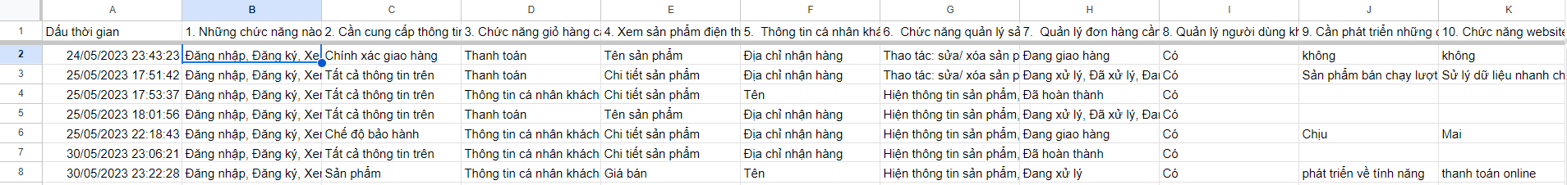

Hình 1. Khảo sát người dùng

### Backend

|  |  |  |  |
| --- | --- | --- | --- |
| STT | Chức năng | Người dùng | Mô tả |
| 1 | Đăng nhập | Admin | Chức năng cho phép admin đăng nhập vào hệ thống |
| 2 | Bảo trì danh mục sản phẩm điện thoại. | Admin | Chức năng cho phép admin xem, thêm, sửa, xóa bảng categories |
| 3 | Bảo trì phụ kiện điện thoại. | Admin | Chức năng cho phép admin xem, thêm, sửa, xóa bảng products |
| 4 | Bảo trì Đơn hàng | Admin | Chức năng cho phép admin xem, thêm, sửa, xóa bảng Orders |
| 5 | Quản lý hóa đơn. | Admin | Chức năng cho phép admin xem, xóa bảng order_details |
| 6 | Xác nhận đơn. | Admin | Chức năng cho phép admin xác nhận đơn hàng khách hàng đã đặt |
| 7 | Quản lý người dùng | Admin | Chức năng cho phép admin xem, thêm, sửa, xóa bảng users |

Bảng 1. Chức năng Backend

### Frontend

|  |  |  |  |
| --- | --- | --- | --- |
| STT | Chức năng | Người dùng | Mô tả |
| 1 | Đăng kí | Khách hàng | Chức năng cho phép khách hàng đăng kí tài khoản |
| 2 | Đăng nhập | Khách hàng | Chức năng cho phép khách hàng đăng nhập vào hệ thống |
| 3 | Xem danh mục sản phẩm phụ kiện điện thoại | Khách hàng | Chức năng cho phép khách hàng xem danh mục sản phẩm phụ kiện điện thoại |
| 4 | Xem sản phẩm điện thoại | Khách hàng | Chức năng cho phép khách hàng xem sản phẩm điện thoại |
| 5 | Thêm sản phẩm vào giỏ hàng | Khách hàng | Chức năng cho phép khách hàng them sản phẩm vào giỏ hàng |
| 6 | Xóa sản phẩm ra giỏ hàng | Khách hàng | Chức năng cho phép xóa sản phẩm ra giỏ hàng |
| 7 | Đặt hàng | Khách hàng | Chức năng cho phép khách hàng đặt hàng |
| 8 | Xem đơn hàng | Khách hàng | Chức năng cho phép khách hàng xem đơn hàng đã đặt |
| 9 | Hủy đợn hàng | Khách hàng | Chức năng cho phép khahcs hàng hủy đơn hàng đã đặt |
| 10 | Thay đổi thông tin cá nhân | Khách hàng | Chức năng cho phép khách hàng thay đổi thông tin cá nhân |

Bảng 1. Chức năng frontend

# PHÂN TÍCH VÀ THIẾT KẾ HỆ THỐNG

## Sơ đồ usecase

### Backend



**Hình 1. 2 Chức năng của Backend**

### Frontend



Hình 1. Chức năng của FrontEnd

## Phân tích dặc tả Use Case

### Mô tả use case đăng kí

* Tên use case: đăng kí
* Luồng cơ bản:
* Use case bắt đầu khi khách hàng kích vào nút “Đăng kí” ở trang chủ. Hệ thống sẽ hiển thị form Đăng kí lên màn hình.
* Khách hàng nhập đầy đủ thông tin theo hướng dẫn, sau đó kích vào nút “Đăng kí”. Hệ thống sẽ kiểm tra và lưu thông tin khách hàng vào bảng USERS.
* Use case kết thúc
* Luồng rẽ nhánh:
* Tại bất kì bước nào của quá trình thực hiện, nếu không kết nối được với cơ sở dữ liệu thì hiển thị thông báo lỗi và kết thúc use case.
* Tại bước 2 trong luồng cơ bản, nếu khách không nhập đầy đủ thông tin, hệ thống thông báo thiếu thông tin cần nhập và yêu cầu khách hàng nhập lại
* Tại bước 2 trong luồng cơ bản, tên tài khoản trùng với tên tài khoản đã tồn tại, hệ thống sẽ đưa ra thông báo “ Tên tài khoản đã tồn tại” và yêu cầu khách hàng nhập lại.
* Điểm mở rộng: Không có
* Tiền điều kiện: Không có
* Hậu điều kiện: Không có
* Yêu cầu đặc biệt: Không có

### Mô tả use case đăng nhập

* Use case cho phép người dùng đăng nhập vào trang web
* Tên use case: Đăng nhập
* Luồng cơ bản:
* Use case bắt đầu khi khách hàng kích vào nút “Đăng nhập” trên trang chủ. Hệ thống sẽ hiển thị form đăng nhập lên màn hình.
* Khách hàng nhập email và mật khẩu sau đó kích nút “Đăng nhập”. Hệ thống sẽ kiểm tra tên tài khoản và mật khẩu và đưa khách hàng đến trang chủ.
* Use case kết thúc.
* Luồng rẽ nhánh:
* Tại bước 2 của luồng cơ bản, nếu khách hàng nhập sai tên tài khoản hoặc mật khẩu, hệ thống sẽ hiển thị thông báo” Tên đăng nhập hoặc mật khẩu không đúng!” và yêu cầu nhập lại.
* Tại bước 2 của luồng cơ bản, nếu khách hàng nhập đúng tên tài khoản đang bị khóa, hệ thống “Tài khoản bạn đang bị khóa hoặc chưa được xác nhận. Vui lòng liên hệ với ADMIN để được xử lý!” và yêu cầu nhập lại.
* Tại bất kì bước nào trong quá trình thực hiện, nếu không kết nối được với cơ sở dữ liệu thì hiển thị thông báo lỗi và kết thúc use case.
* Điểm mở rộng: Không có
* Tiền điều kiện: Không có
* Hậu điều kiện: Không có
* Yêu cầu đặc biệt: Không có

### Mô tả use case xem danh mục phụ kiện điện thoại

* Use case cho phép khách hàng xem danh mục phụ kiện điện thoại
* Luồng cơ bản:
* Use case bắt đầu khi khách hàng kích nút “Sản phẩm” trên thanh menu giao diện người dùng và chọn danh mục tương ứng. Hệ thống sẽ hiển thị danh sách các sản phẩm và ảnh minh họa của sản phẩm lên màn hình.
* Use case kết thúc.
* Luồng rẽ nhánh:
* Tại bất kì bước nào trong quá trình thực hiện. Nếu không kết nối được với cơ sở dữ liệu thì hiển thị thông báo lỗi và kết thúc use case.
* Điểm mở rộng: Không có
* Tiền điều kiện: Không có
* Hậu điều kiện: Không có
* Yêu cầu đặc biệt: Không có

### Mô tả use case xem chi tiết phụ kiện điện thoại

* Use case cho phép khách hàng xem thông tin chi tiết của sản phẩm phụ kiện điện thoại.
* Luồng cơ bản:
* Use case bắt đầu khi khách hàng kích vào nút “Xem chi tiết” của sản phẩm đó. Hệ thống sẽ lấy thông tin gồm tên, giá bán, giá gốc, số lượng đã bán, ảnh và mô tả từ bẳng “PRODUCTS” hiển thị thông tin chi tiết của sản phẩm đó lên màn hình. Use case kết thúc.
* Luồng rẽ nhánh:
* Tại bất kì bước nào trong quá trình thực hiện. Nếu không kết nối được với cơ sở dữ liệu thì hiển thị thông báo lỗi và kết thúc use case.
* Điểm mở rộng: Không có
* Tiền điều kiện: Khách hàng phải đăng nhập trước khi thực hiện trức năng này
* Hậu điều kiện: Không có
* Yêu cầu đặc biệt: Không có

### . Mô tả use case thêm sản phẩm vào giỏ hàng

* Use case cho phép khách hàng thêm sản phẩm vào giỏ hàng.
* Luồng cơ bản:
* Use case bắt đầu khi khách hàng kích vào nút “Thêm vào giỏ hàng”. Hệ thống hiển thị thông báo” Thêm sản phẩm vào giỏ hàng thành công”.
* Use case kết thúc.
* Luồng rẽ nhánh:
* Tại bất kì bước nào trong quá trình thực hiện. Nếu không kết nối được với cơ sở dữ liệu thì hiển thị thông báo lỗi và kết thúc use case.
* Điểm mở rộng: Không có
* Tiền điều kiện: Khách hàng phải đăng nhập trước khi thực hiện trức năng này
* Hậu điều kiện: Không có
* Yêu cầu đặc biệt: Không có

### . Mô tả use case xem giỏ hàng

* Use case cho phép khách hàng xem giỏ hàng.
* Luồng cơ bản:
* Use case bắt đầu khi khách hàng kích vào nút “Giỏ hàng” trên thanh menu. Hệ thống hiển thị danh sách các các sản phẩm đã được thêm vào giỏ hàng.
* Use case kết thúc.
* Luồng rẽ nhánh:
* Tại bất kì bước nào trong quá trình thực hiện. Nếu không kết nối được với cơ sở dữ liệu thì hiển thị thông báo lỗi và kết thúc use case.
* Nếu giỏ hàng không có sản phẩm nào thì sẽ hiển thị thông báo “Giỏ hàng đang rỗng”
* Điểm mở rộng: Không có
* Tiền điều kiện: Khách hàng phải đăng nhập trước khi thực hiện trức năng này
* Hậu điều kiện: Không có
* Yêu cầu đặc biệt: Không có

### . Mô tả use case tiến hành đặt hàng

* Use case cho phép khách hàng đặt hàng mà đã thêm sản phẩm vào giỏ hàng.
* Luồng cơ bản:
* Use case bắt đầu khi khách hàng kích vào nút “Giỏ hàng” trên thanh menu giao diện người dùng. Khách hàng chọn số lượng đặt hàng và tiếp đó kích vào “Tiến hành đặt hàng”. Hệ thống hiển thị thông báo” Đặt hàng thành công”.
* Use case kết thúc.
* Luồng rẽ nhánh:
* Tại bất kì bước nào trong quá trình thực hiện. Nếu không kết nối được với cơ sở dữ liệu thì hiển thị thông báo lỗi và kết thúc use case.
* Điểm mở rộng: Không có
* Tiền điều kiện: Khách hàng phải đăng nhập trước khi thực hiện trức năng này
* Hậu điều kiện: Không có
* Yêu cầu đặc biệt: Không có

### . Mô tả use case xóa sản phẩm khỏi giỏ hàng

* Use case cho phép khách hàng xóa sản phẩm khỏi giỏ hàng.
* Luồng cơ bản:
* Use case bắt đầu khi khách hàng kích vào nút “Giỏ hàng” trên thanh menu giao diện người dùng. Khách hàng kích chọn thao tác “Xóa”. Hệ thống hiển thị thông báo” Xóa sản phẩm khỏi giỏ hàng thành công”.
* Use case kết thúc.
* Luồng rẽ nhánh:
* Tại bất kì bước nào trong quá trình thực hiện. Nếu không kết nối được với cơ sở dữ liệu thì hiển thị thông báo lỗi và kết thúc use case.
* Điểm mở rộng: Không có
* Tiền điều kiện: Khách hàng phải đăng nhập trước khi thực hiện trức năng này
* Hậu điều kiện: Không có
* Yêu cầu đặc biệt: Không có

### . Mô tả use case xem đơn hàng

* Use case cho phép khách hàng xem đơn hàng.
* Luồng cơ bản:
* Use case bắt đầu khi khách hàng kích vào nút “Đơn hàng” trên thanh menu giao diện người dùng. Hệ thống hiển thị danh sách các đơn hàng.
* Use case kết thúc.
* Luồng rẽ nhánh:
* Tại bất kì bước nào trong quá trình thực hiện. Nếu không kết nối được với cơ sở dữ liệu thì hiển thị thông báo lỗi và kết thúc use case.
* Điểm mở rộng: Không có
* Tiền điều kiện: Khách hàng phải đăng nhập trước khi thực hiện trức năng này
* Hậu điều kiện: Không có
* Yêu cầu đặc biệt: Không có

### . Mô tả use case xem chi tiết đơn hàng

* Use case cho phép khách hàng xem chi tiết đơn hàng.
* Luồng cơ bản:
* Use case bắt đầu khi khách hàng kích vào nút “Đơn hàng” trên thanh menu giao diện người dùng. Hệ thống hiển thị danh sách các đơn hàng.
* Khách hàng kích vào “Chi tiết” của 1 đơn hàng. Hệ thống sẽ hiển thị thông tin chi tiết đơn hàng đó lên màn hình
* Use case kết thúc
* Luồng rẽ nhánh:
* Tại bất kì bước nào trong quá trình thực hiện. Nếu không kết nối được với cơ sở dữ liệu thì hiển thị thông báo lỗi và kết thúc use case.
* Điểm mở rộng: Không có
* Tiền điều kiện: Khách hàng phải đăng nhập trước khi thực hiện trức năng này
* Hậu điều kiện: Không có
* Yêu cầu đặc biệt: Không có

### . Mô tả use case xác nhận đã nhận hàng

* Use case cho phép khách hàng xem đơn hàng.
* Luồng cơ bản:
* Use case bắt đầu khi khách hàng kích vào nút “Đơn hàng” trên thanh menu giao diện người dùng. Hệ thống hiển thị danh sách các đơn hàng.
* Khách hàng kích vào “Đang giao (kích để xác nhận đã nhận)” của 1 đơn hàng. Hệ thống sẽ thông báo thành công lên màn hình.
* Use case kết thúc
* Luồng rẽ nhánh:
* Tại bất kì bước nào trong quá trình thực hiện. Nếu không kết nối được với cơ sở dữ liệu thì hiển thị thông báo lỗi và kết thúc use case.
* Điểm mở rộng: Không có
* Tiền điều kiện: Khách hàng phải đăng nhập trước khi thực hiện trức năng này
* Hậu điều kiện: Không có
* Yêu cầu đặc biệt: Không có

### Mô tả use case bảo trì danh mục sản phẩm điện thoại

* Use case cho phép admin bảo trì danh mục sản phẩm điện thoại
* Luồng cơ bản:
* Use case này bắt đầu khi người quản trị kích vào nút “Danh mục sản phẩm” trên menu quản trị. Hệ thống lấy thông tin chi tiết của các danh mục sản phẩm gồm: mã danh mục, tên danh mục, ảnh minh họa, ghi chú từ bảng Categories trong cơ sở dữ liệu và hiển thị danh sách các danh mục sản phẩm điện thoại lên màn hình.
* Thêm danh mục: Người quản trị kích vào nút “Thêm mới” trên cửa sổ danh sách danh mục sản phẩm. Hệ thống hiển thị màn hình yêu cầu nhập thông tin chi tiết cho danh mục sản phẩm gồm mã danh mục, tên danh mục, ảnh minh họa, ghi chú. Người quản trị nhập thông tin của tên danh mục, ảnh minh họa, ghi chú và kích vào nút “Tạo”. Hệ thống sẽ sinh một mã danh mục sản phẩm mới, tạo một danh mục sản phẩm trong bảng Categories và hiển thị danh sách các danh mục sản phẩm đã được cập nhật.
* Sửa danh mục sản phẩm: Người quản trị kích vào nút “Sửa” trên một dòng danh mục sản phẩm. Hệ thống sẽ lấy thông tin cũ của danh mục sản phẩm được chọn gồm: mã danh mục sản phẩm, tên danh mục sản phẩm, ảnh minh họa từ bảng Categories và hiển thị lên màn hình. Người quản trị nhập thông tin mới cho tên danh mục sản phẩm, chọn ảnh minh họa mới và kích vào nút “Cập nhật”. Hệ thống sẽ sửa thông tin của danh mục sản phẩm được chọn trong bảng Categories và hiển thị danh sách danh mục sản phẩm đã cập nhật.
* Xóa danh mục sản phẩm Người quản trị kích vào nút “Xóa” trên một dòng danh mục sản phẩm. Hệ thống sẽ hiển thị một màn hình yêu cầu xác nhận xóa. Người quản trị kích vào nút “Đồng ý”. Hệ thống sẽ xóa danh mục sản phẩm được chọn khỏi bảng Categories và hiển thị danh sách các danh mục sản phẩm đã cập nhật.

Use case kết thúc.

* Luồng rẽ nhánh:
* Tại bất kì bước nào trong quá trình thực hiện. Nếu không kết nối được với cơ sở dữ liệu thì hiển thị thông báo lỗi và kết thúc use case.
* Điểm mở rộng: Không có
* Tiền điều kiện: Admin phải đăng nhập trước khi thực hiện trức năng này
* Hậu điều kiện: Không có
* Yêu cầu đặc biệt: Không có

### Mô tả use case xóa sản phẩm ra giỏ hàng

* Use case cho phép khách hàng xem đơn hàng.
* Luồng cơ bản:
* Use case bắt đầu khi khách hàng kích vào nút “Xóa sản phẩm ra khỏi giỏ hàng”. Hệ thống hiển thì thông báo xác nhận xóa
* Người dùng kích nút xác nhận. Hệ thống sẽ xóa sản phẩm đã chon ra khỏi giỏ hàng
* Use case kết thúc
* Luồng rẽ nhánh:
* Tại bất kì bước nào trong quá trình thực hiện. Nếu không kết nối được với cơ sở dữ liệu thì hiển thị thông báo lỗi và kết thúc use case.
* Điểm mở rộng: Không có
* Tiền điều kiện: Khách hàng phải đăng nhập trước khi thực hiện trức năng này
* Hậu điều kiện: Không có
* Yêu cầu đặc biệt: Không có

### Mô tả use case xem đơn hàng

* Use case cho phép khách hàng xem đơn hàng.
* Luồng cơ bản:
* Use case bắt đầu khi khách hàng kích vào nút “Xem đơn hàng”. Hệ thống lấy thông tin đơn hàng và hiển thị lên màn hình
* Use case kết thúc
* Luồng rẽ nhánh:
* Tại bất kì bước nào trong quá trình thực hiện. Nếu không kết nối được với cơ sở dữ liệu thì hiển thị thông báo lỗi và kết thúc use case.
* Điểm mở rộng: Không có
* Tiền điều kiện: Khách hàng phải đăng nhập trước khi thực hiện trức năng này
* Hậu điều kiện: Không có
* Yêu cầu đặc biệt: Không có

### Mô tả use case thay đổi thông tin cá nhân

* Use case cho phép khách hàng xem đơn hàng.
* Luồng cơ bản:
* Use case vắt đầu khi người dùng kích vào nút” Thông tin tài khoản” trên thanh menu. Hệ thống hiển thị ra giao diện sửa thông tin lên màn hình.
* Người dùng chọn thông tin cần sửa và chỉnh sửa rồi “Kich: vào nút “lưu thay đổi”. Hệ thống hiển thị ra thông báo xác nhận lưu thay đổi.
* Người dùng kích vào nút” Đồng ý”. Hệ thống hiển thị ra thông báo đã thay đổi.
* Use case kết thúc
* Luồng rẽ nhánh:
* Tại bất kì bước nào trong quá trình thực hiện. Nếu không kết nối được với cơ sở dữ liệu thì hiển thị thông báo lỗi và kết thúc use case.
* Điểm mở rộng: Không có
* Tiền điều kiện: Khách hàng phải đăng nhập trước khi thực hiện trức năng này
* Hậu điều kiện: Không có
* Yêu cầu đặc biệt: Không có

### Mô tả use case bảo trì phụ kiện điện thoại

* Use case cho phép khách hàng xem đơn hàng.
* Luồng cơ bản:
* Use case này bắt đầu khi người quản trị kích vào nút “Quản lý sản phẩm” trên menu quản trị. Hệ thống lấy thông tin chi tiết của các sản phẩm gồm: mã sản phẩm, tên sản phẩm, đơn giá, số lượng, ảnh minh họa, mô tả, mã nhà cung cấp, mã danh mục sản phẩm từ bảng products trong cơ sở dữ liệu và hiển thị danh sách các sản phẩm điện thoại lên màn hình.
* Thêm danh mục:
* Người quản trị kích vào nút “Thêm mới” trên cửa sổ danh sách sản phẩm. Hệ thống hiển thị màn hình yêu cầu nhập thông tin chi tiết cho sản phẩm gồm mã sản phẩm, tên sản phẩm, đơn giá, số lượng, ảnh minh họa, mô tả, mã nhà cung cấp, mã danh mục sản phẩm.
* Người quản trị nhập thông tin của tên sản phẩm, đơn giá, số lượng, ảnh minh họa, mô tả, mã nhà cung cấp, mã danh mục sản phẩm và kích vào nút “Tạo”. Hệ thống sẽ sinh một mã sản phẩm mới, tạo thêm một sản phẩm trong bảng products và hiển thị danh sách các danh mục sản phẩm đã được cập nhật.
* Sửa sản phẩm:
* Người quản trị kích vào nút “Sửa” trên một dòng sản phẩm. Hệ thống sẽ lấy thông tin cũ của sản phẩm được chọn gồm: mã sản phẩm, tên sản phẩm, đơn giá, số lượng, ảnh minh họa, mô tả, mã nhà cung cấp, mã danh mục sản phẩm từ bảng products và hiển thị lên màn hình.
* Người quản trị nhập thông tin mới cho tên sản phẩm, chọn ảnh minh họa mới và kích vào nút “Cập nhật”. Hệ thống sẽ sửa thông tin của sản phẩm được chọn trong bảng products và hiển thị danh sách sản phẩm đã cập nhật.
* Xóa sản phẩm
* Người quản trị kích vào nút “Xóa” trên một dòng sản phẩm. Hệ thống sẽ hiển thị một màn hình yêu cầu xác nhận xóa.
* Người quản trị kích vào nút “Đồng ý”. Hệ thống sẽ xóa danh mục sản phẩm được chọn khỏi bảng Categories và hiển thị danh sách các danh mục sản phẩm đã cập nhật.
* Khóa sản phẩm:
* Người quản trị kích vào nút khóa. Hệ thống sẽ khóa sản phẩm lại, sản phẩn không hiện lên trang chủ nữa
* Use case kết thúc.
* Luồng rẽ nhánh:
* Tại bất kì bước nào trong quá trình thực hiện. Nếu không kết nối được với cơ sở dữ liệu thì hiển thị thông báo lỗi và kết thúc use case.
* Điểm mở rộng: Không có
* Tiền điều kiện: Người quản trị phải đăng nhập trước khi thực hiện trức năng này
* Hậu điều kiện: Không có
* Yêu cầu đặc biệt: Không có

### Mô tả use case quản trị tài khoàn

* Use case cho phép người quản trị quản lý tài khoản.
* Luồng cơ bản:
* Use case này bắt đầu khi người quản trị kích vào nút “Quản lý người dùng” trên menu quản trị. Hệ thống lấy thông tin chi tiết của tài khoản và hiển thị lên màn hình.
* Khóa người dùng
* Người quản trị kích vào nút “Khóa” trên một dòng người dùng. Hệ thống sẽ hiển thị một màn hình yêu cầu xác nhận khóa.
* Người quản trị kích vào nút “OK”. Hệ thống sẽ khóa người dùng được trong bảng users và hiển thị danh sách các người dùng đã cập nhật.
* Mở khóa người dùng
* Người quản trị kích vào nút “Mở” trên một dòng người dùng. Hệ thống sẽ hiển thị một màn hình yêu cầu xác nhận mở khóa.
* Người quản trị kích vào nút “OK”. Hệ thống sẽ mở khóa người dùng được trong bảng users và hiển thị danh sách các người dùng đã cập nhật.
* Tìm kiếm người dùng
* Người quản trị nhập tên người dùng ở ô input. Hệ thống sẽ hiển thị danh sách người dùng được trong bảng users theo tên đã tìm kiếm
* Use case kết thúc.
* Luồng rẽ nhánh:
* Tại bất kì bước nào trong quá trình thực hiện. Nếu không kết nối được với cơ sở dữ liệu thì hiển thị thông báo lỗi và kết thúc use case.
* Điểm mở rộng: Không có
* Tiền điều kiện: Khách hàng phải đăng nhập trước khi thực hiện trức năng này
* Hậu điều kiện: Không có

## Thiết kế cơ sở dữ liệu

### Sơ đồ cơ sở dữ liệu

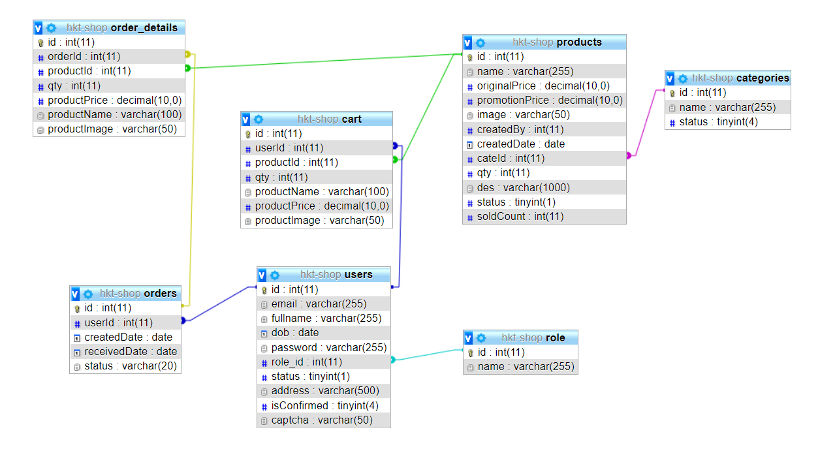

Hình 1. Sơ đồ cơ sở dữ liệu

### Khởi tạo cơ sở dữ liệu:

Cart

|  |  |  |  |  |
| --- | --- | --- | --- | --- |
| STT | Tên trường | Giải thích | Kiểu dữ liệu | Khóa |
| 1 | id | Mã đơn | Int | Khóa chính |
| 2 | userId | Mã người dùng | int | Khóa ngoài |
| 3 | productId | Mã sản phẩm | int | Khóa ngoài |
| 4 | qty | Số lương mua | int |  |
| 5 | productName | Tên sản phẩm | Varchar(100) |  |
| 6 | productPrice | Giá sản phẩm | decimal (10. 0) |  |
| 7 | productImage | Ảnh sản phẩm | Varchar(50) |  |

Bảng 1. Giỏ hàng

categories

|  |  |  |  |  |
| --- | --- | --- | --- | --- |
| STT | Tên trường | Giải thích | Kiểu dữ liệu | Khóa |
| 1 | id | Mã danh mục | Int | Khóa chính |
| 2 | name | Tên danh mục | Varchar(255) |  |
| 3 | status | Trạng thái | tinyint |  |

Bảng 1. Danh mục

orders

|  |  |  |  |  |
| --- | --- | --- | --- | --- |
| STT | Tên trường | Giải thích | Kiểu dữ liệu | Khóa |
| 1 | id | Mã đơn hàng | Int | Khóa chính |
| 2 | userId | Mã người dùng | int |  |
| 3 | createdDate | Ngày đặt hàng | date |  |
| 4 | receivedDate | Ngày nhận hàng | date |  |
| 5 | status | Trạng thái đơn | varchar(20) |  |

Bảng 1. Đơn hàng

order_detail

|  |  |  |  |  |
| --- | --- | --- | --- | --- |
| STT | Tên trường | Giải thích | Kiểu dữ liệu | Khóa |
| 1 | id | Mã chi tiết đơn | Int | Khóa chính |
| 2 | orderId | Mã đơn | Varchar(50) | Khóa ngoài |
| 3 | productId | Mã sản phẩm | Varchar(500) | Khóa ngoài |
| 4 | qty | Số lượng sản phẩm | int |  |
| 5 | productPrice | Giá sản phẩm | varchar(100) |  |
| 6 | productName | Tên sản phẩm | varchar(100) |  |
| 7 | productImage | Ảnh minh họa | varchar(50) |  |

Bảng 1. Chi tiết đơn hàng

products

|  |  |  |  |  |
| --- | --- | --- | --- | --- |
| STT | Tên trường | Giải thích | Kiểu dữ liệu | Khóa |
| 1 | id | Mã sản phẩm | Int | Khóa chính |
| 2 | name | Tên sản phẩm | Int |  |
| 3 | originalPrice | Giá gốc | Int |  |
| 4 | promotionPrice | Giá ưu đãi | Int |  |
| 5 | image | Ảnh minh họa | DateTime |  |
| 6 | createdBy | Nhà sản xuất | int |  |
| 7 | createdDate | Ngày sản xuát | date |  |
| 8 | cateId | Mã cate | int |  |
| 9 | qty | Số luọng | int |  |
| 10 | des | Thông tin | Varchar(1000) |  |
| 11 | status | Trạng thái | Tinyint(1) |  |
| 12 | soldCount | Số lượng đã bán | int |  |

Bảng 1. Sản phẩm

role

|  |  |  |  |  |
| --- | --- | --- | --- | --- |
| STT | Tên trường | Giải thích | Kiểu dữ liệu | Khóa |
| 1 | int | Mã tác nhân | Int | Khóa chính |
| 2 | name | Tên tác nhân | Varchar(255) |  |

Bảng 1. Phân quyền

Users

|  |  |  |  |  |
| --- | --- | --- | --- | --- |
| STT | Tên trường | Giải thích | Kiểu dữ liệu | Khóa |
| 1 | id | int | Mã người dùng | Khóa chính |
| 2 | email | Varchar(255) | Hòm thư điện tử |  |
| 3 | fullname | Varchar(255) | Họ và tên |  |
| 4 | dob | date | Ngày sinh |  |
| 5 | password | Varchar(255) | Mật khẩu |  |
| 6 | role_id | int | Mã tác nhân | Khóa ngoài |
| 7 | status | Tinyint(1) | Trạng thái |  |
| 8 | address | Varchar(500) | Địa chỉ |  |
| 9 | isConfirmed | Tinyint(4) | Xác nhận |  |
| 10 | captcha | Varchar(50) | captcha |  |

Bảng 1. Người dùng

## Giai đoạn một: Ý tưởng

### Lên ý tưởng

* Những chức năng: website cho phép người dùng đăng nhập, tìm kiếm sản phẩm, xem sản phẩm, đặt hàng và thanh toán. Ngoài ra website này giúp quản lý khách hàng, đơn hàng, các mặt hàng sản phẩm điện thoại... Những chứcc năng này mang lại nhiều lợi ích cho khách hàng như là tiết kiệm thời gian di chuyển, tiết kiệm chi phí, cập nhập nhanh các khuyến mãi của cửa hàng. Giúp cho cửa hàng quản lý tốt hơn về sản phẩm và dịch vụ chăm sóc khách hàng.
* Nguồn lực để xây dựng website:
* Thời gian: Thời gian dự kiến 30 ngày.
* Chi phí: dự kiến 100 000 000 vnđ (Chi phí thiết kế: 80 000 000 vnđ, chi phí bảo trì : 10 000 000 vnđ, chi phí Hosting: 60 000 vnđ/tháng, chi phí khác: 5 000 000 vnđ)
* Con người: 1 Seo-er, đội Maketer ( 2 người), thiết kế đồ họa (1 người), đội lập trình viên( 3 người).

### Nguyên cứu thị trường

* Những nghiên cứu gần đây về thị trường kinh doanh sản phẩm điện thoại ở Việt Nam cho thấy doanh số bán sản phẩm tỉ lệ thuận với doanh số bán điện thoại thông minh. Với những bước phát triển nhảy vọt về công nghệ, thị trường này còn rất nhiều tiềm năng.
* Thị trường mà website hướng tới là những người hay sử dụng điện thoại thông minh, quan tâm đến các sản phẩm sản phẩm điện thoại.
* Tuy nhiên đây là thị trường cạnh tranh cao, chính vì thế chúng tôi cần xây dựng một website tốt để kinh doanh tốt hơn, mang lại những sản phẩm tốt nhất với giá cả phải chăng tới tay người tiêu dùng, phấn đấu tạo lập một chuỗi thương hiệu HKT có các chi nhánh trên toàn quốc.

## Giai đoạn hai: Phân tích hệ thống

### Usecase “Đăng kí”

#### Biểu đồ trình tự



Hình 1. Biểu đồ trình tự usecase đăng ký

#### Biểu đồ lớp



Hình 1. Biều Đồ lớp usecase đăng ký

### Usecase “Đăng nhập”

#### Biểu đồ trình tự



Hình 1. Biều đồ trình tự usecase đăng nhập

#### Biểu đồ lớp



Hình 1. Biều đồ lớp của usecase đăng nhập

### Usecase “Quản lý danh mục”

#### Biểu đồ trình tự

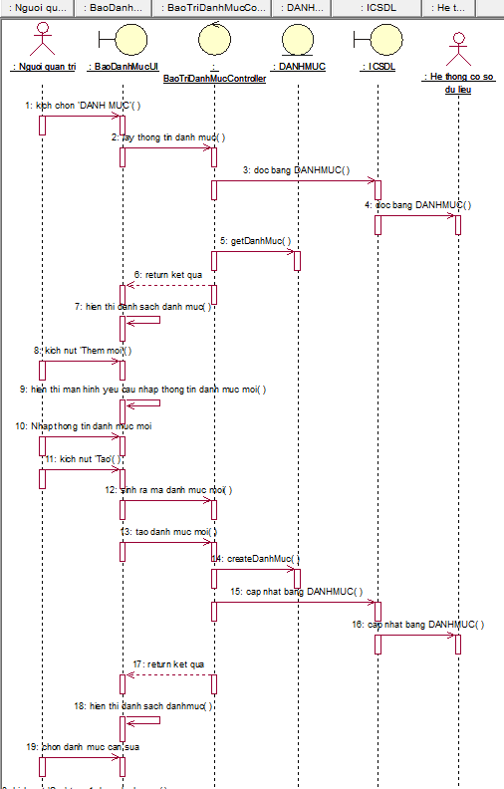

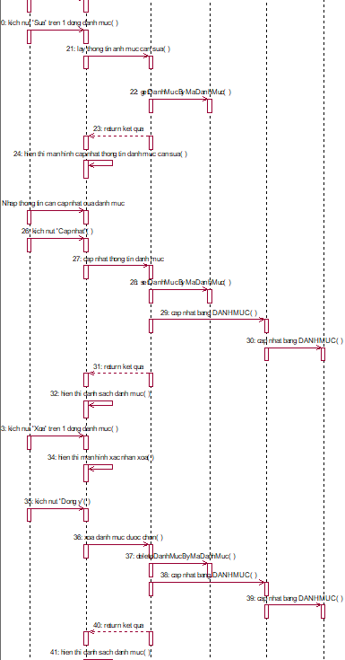

Hình 1. Biều đồ trình tự của usecase quản lý danh mục

#### Biểu đồ lớp



Hình 1. Biều đồ lớp của usecase quản lý danh mục

### Usecase “Quản lý sản phẩm”

#### Biểu đồ trình tự

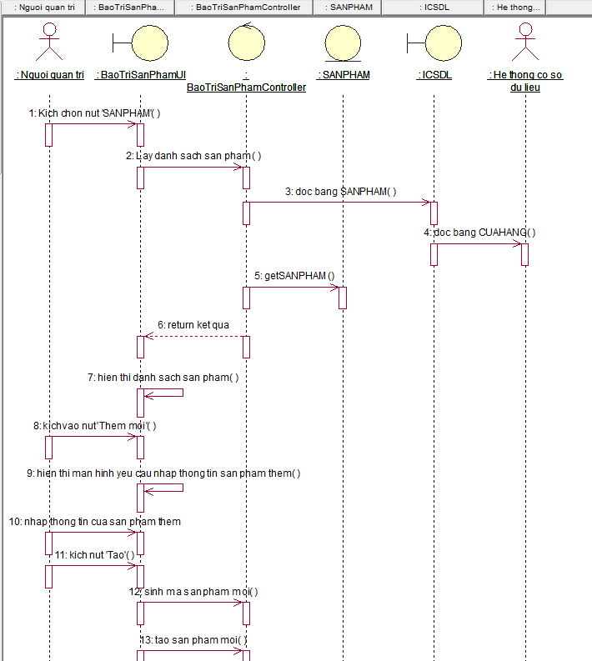

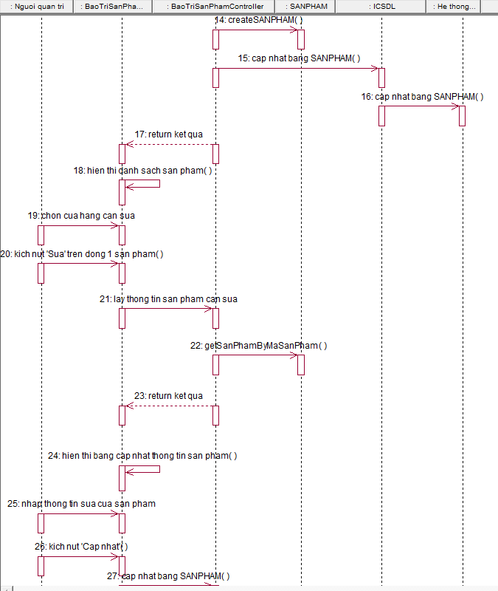

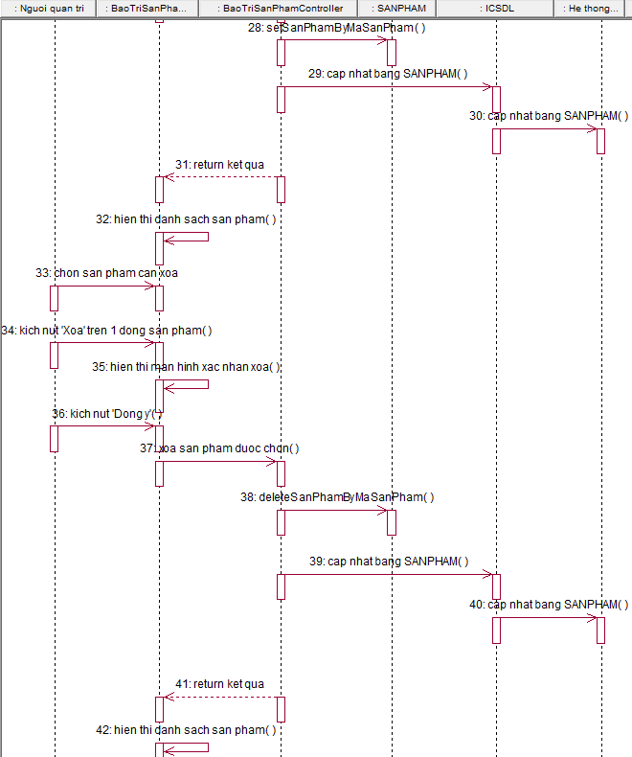

Hình 1. Biểu đồ trình tực của usecase quản lý sản phẩm

#### Biểu đồ lớp



Hình 1. Biểu đồ lớp của usecase quản lý sản phẩm

### Usecase “Quản lý đơn hàng”

#### Biểu đồ trình tự



Hình 1. Biểu đồ trình tự của usecase quản lý đơn hàng

#### Biểu đồ lớp



Hình 1. Biểu đồ lớp của usecase quản lý đơn hàng

### Usecase “Quản lý nhà cung cấp”

#### Biểu đồ trình tự

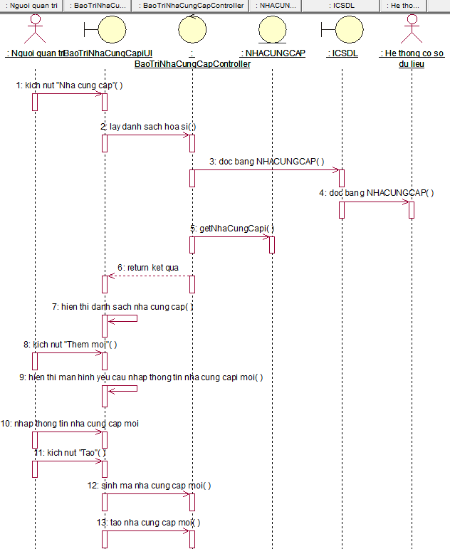

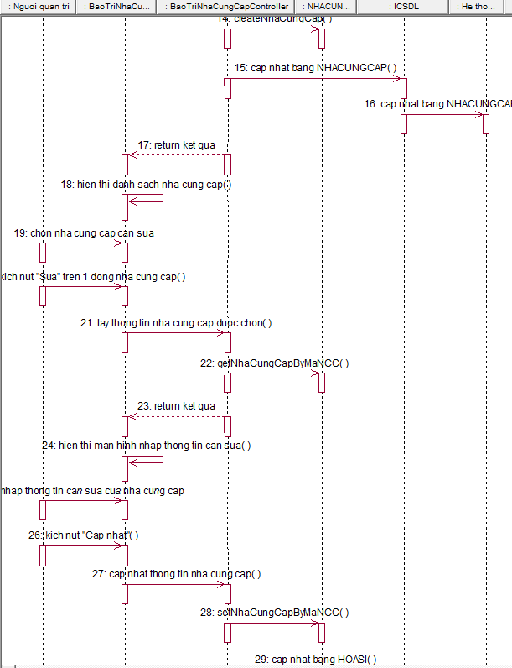

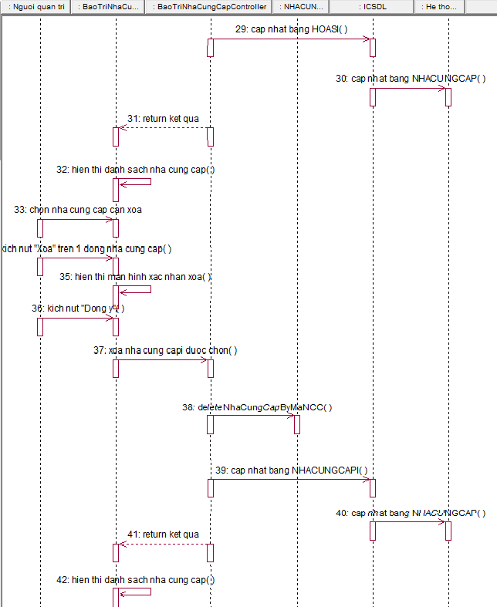

Hình 1. Biểu đồ trình tự của usecase quản lý nhà cung cấp

#### Biểu đồ lớp



Hình 1. Biểu đồ lớp của usecase quản lý nhà cung cấp

### Usecase “Quản lý tài khoản admin”

#### Biểu đồ trình tự

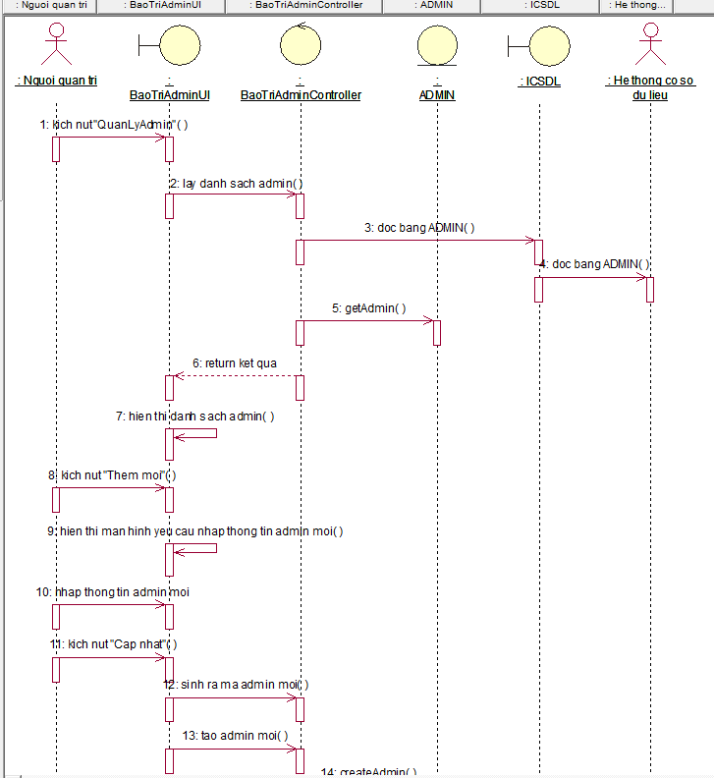

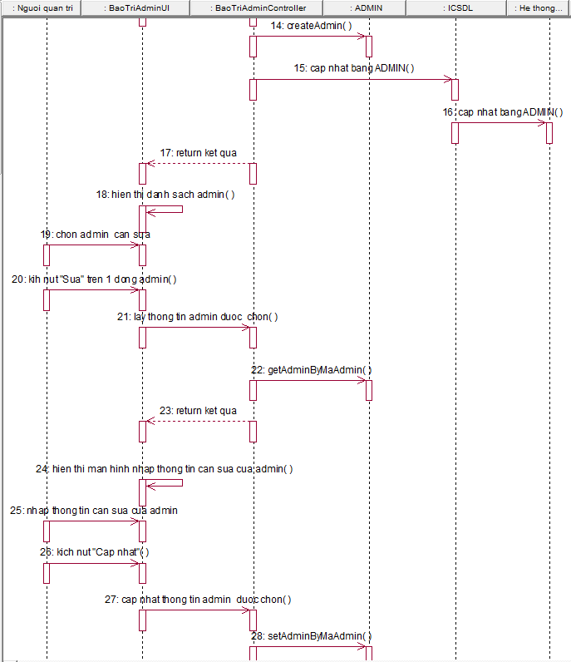

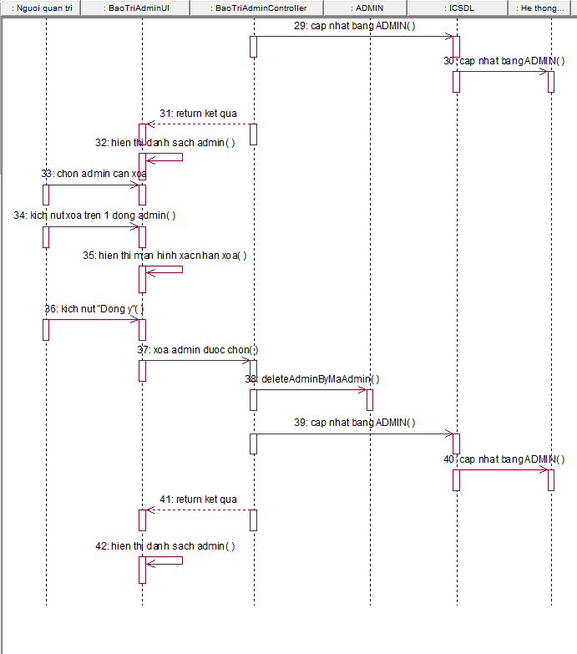

Hình 1. Biểu đồ trình tự của uscase quản lý tài khoản admin

#### Biểu đồ lớp



Hình 1. Biểu đồ lớp của uscase quản lý tài khoản admin

### Usecase “Quản lý tài khoản user”

#### Biểu đồ trình tự



Hình 1. Biểu đồ trình tự usecase quản lý tài khoản user

#### Biểu đồ lớp



Hình 1. Biểu đồ lớp usecase quản lý tài khoản user

### Usecase “Xem danh mục”

#### Biểu đồ trình tự



Hình 1. Biểu đồ trình tự của usecase xem danh mục

#### Biểu đồ lớp



Hình 1. Biểu lớp tự của usecase xem danh mục

### Usecase “Xem sản phẩm”

#### Biểu đồ trình tự



Hình 1. Biểu đồ trình tự của usecase xem sản phẩm

#### Biểu đồ lớp



Hình 1. Biểu lớp tự của usecase xem sản phẩm

### Usecase “Thêm sản phẩm vào giỏ hàng”

#### Biểu đồ trình tự



Hình 1. Biểu đồ trình tự của usecase thêm vào giỏ hàng

#### Biểu đồ lớp



Hình 1. Biểu đồ lớp của usecase thêm vào giỏ hàng

### Usecase “Xem giỏ hàng”

#### Biểu đồ trình tự



Hình 1. Biểu đồ trình tự của usecase xem giỏ hàng

#### Biểu đồ lớp



Hình 1. Biểu đồ lớp của usecase xem giỏ hàng

### Usecase “Xóa sản phẩm khỏi giỏ hàng”

#### Biểu đồ trình tự



Hình 1. Biểu đồ trình tự của usecase xóa sản phẩm khỏi giỏ hàng

#### Biểu đồ lớp



Hình 1. Biểu đồ lớp của usecase xóa sản phẩm khỏi giỏ hàng

### Usecase “Đặt hàng”

#### Biểu đồ trình tự



Hình 1. Biểu đồ trình tự của usecase đặt hàng

#### Biểu đồ lớp



Hình 1. Biểu đồ lớp của usecase đặt hàng

### Usecase “Hủy đơn hàng”

#### Biểu đồ trình tự



Hình 1. Biểu đồ trình tự của usecase hủy đơn hàng

#### Biểu đồ lớp



Hình 1. Biểu đồ lớp của usecase hủy đơn hàng

### Usecase “Xem đơn đặt hàng”

#### Biểu đồ trình tự



Hình 1. Biểu đồ trình tự của usecase xem đơn đặt hàng

#### Biểu đồ lớp



Hình 1. Biểu đồ lớp của usecase xem đơn đặt hàng

### Usecase “Thay đổi mật khẩu”

#### Biểu đồ trình tự



Hình 1. Biểu đồ trình tự của usecase thay đổi mật khẩu

#### Biểu đồ lớp



Hình 1. Biểu đồ lớp của usecase thay đổi mật khẩu

## Giai đoạn ba: Phác khảo website

### Backend

Quản lý sản phẩm

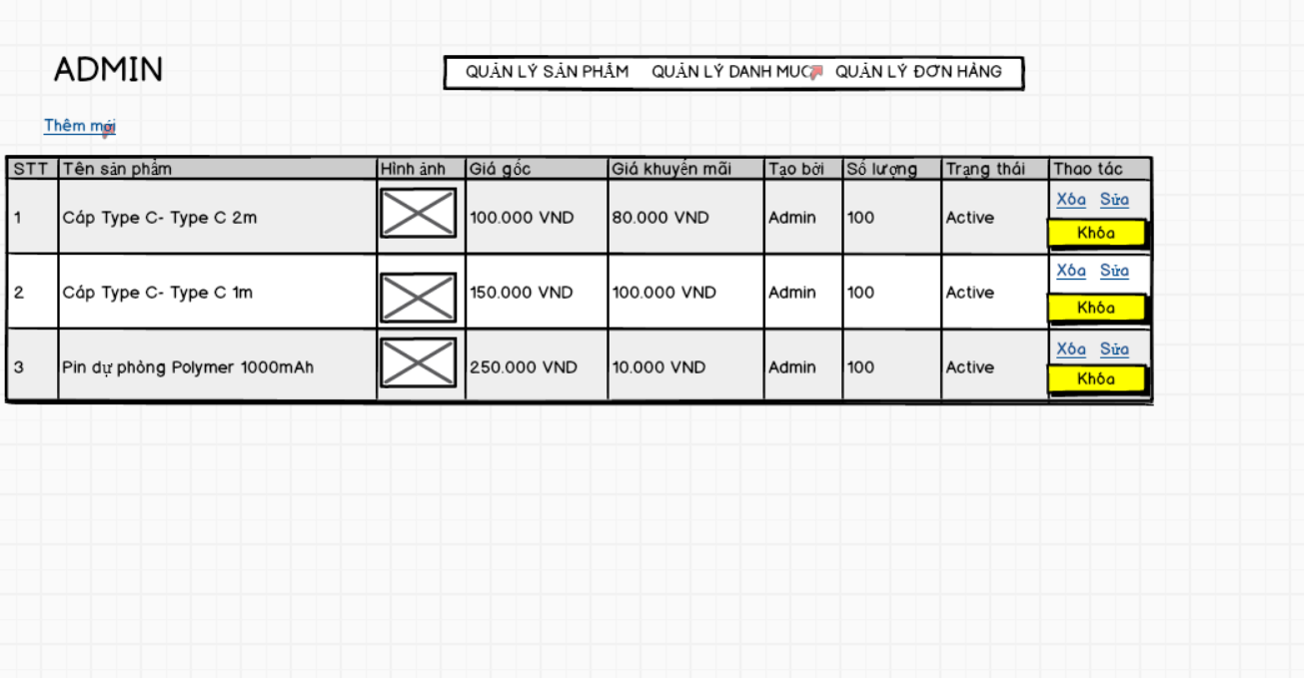

Hình 2. Phác thảo quản lý sản phẩm

Thêm mới sản phẩm

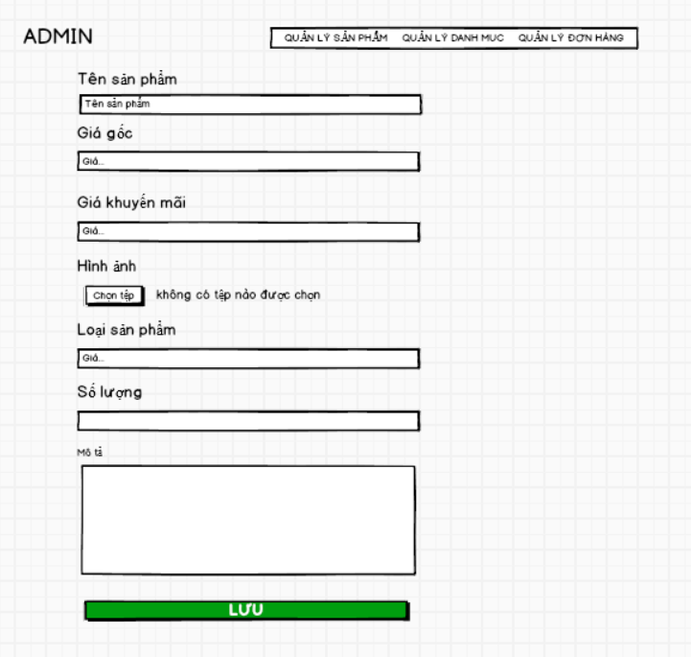

Hình 2. Phác thảo them mới sản phẩm

Quản lý danh mục

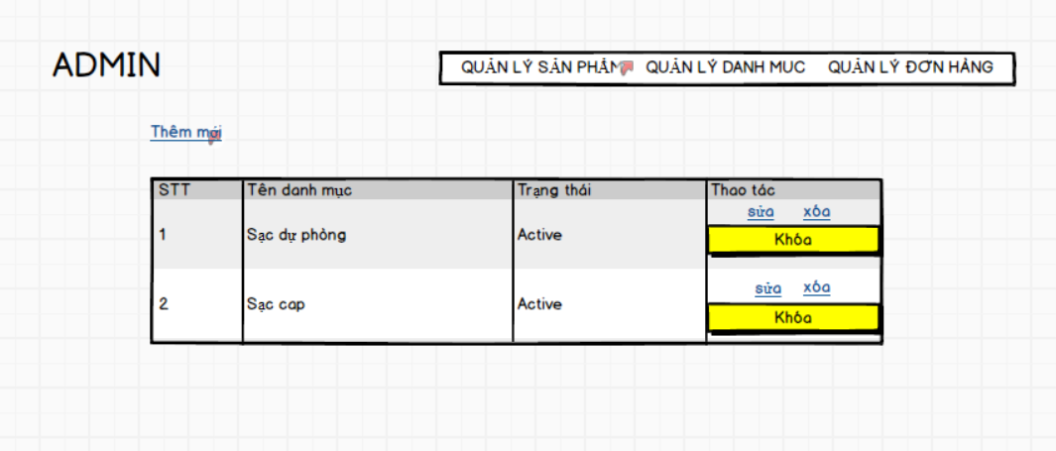

Hình 2. Phác thảo quản lý danh mục

Thêm mới danh mục

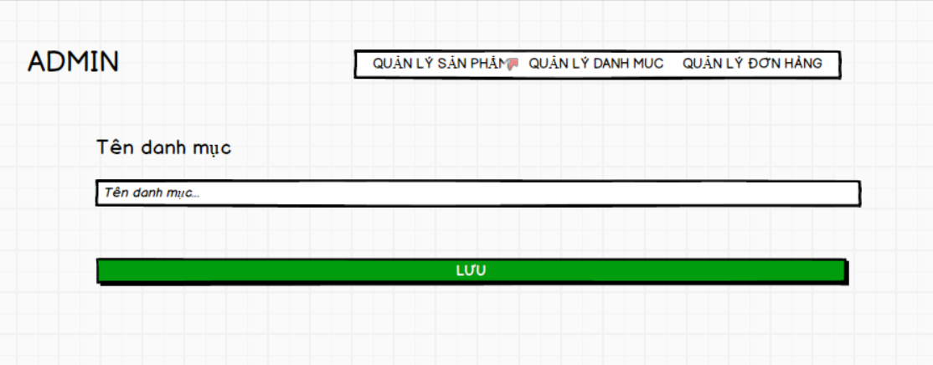

Hình 2. Phác thảo thêm danh mục

Quản lý đơn hàng

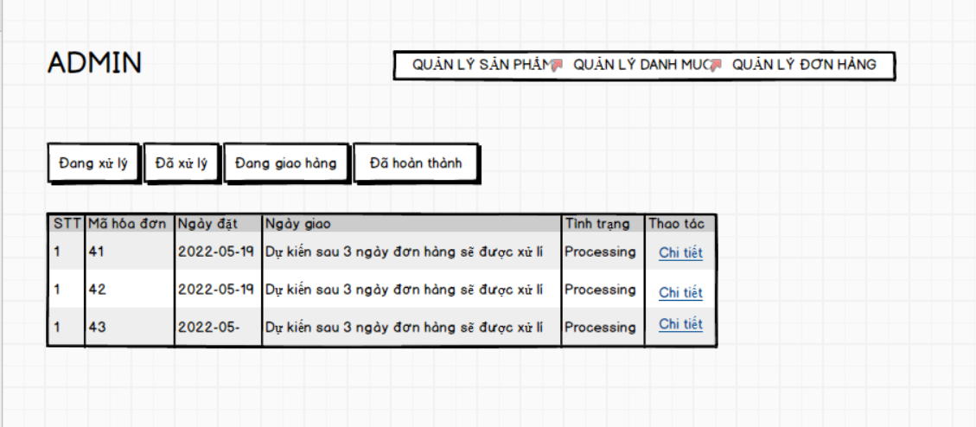

Hình 2. Phác thảo quản lý đơn hàng

### Frontend

Trang chủ

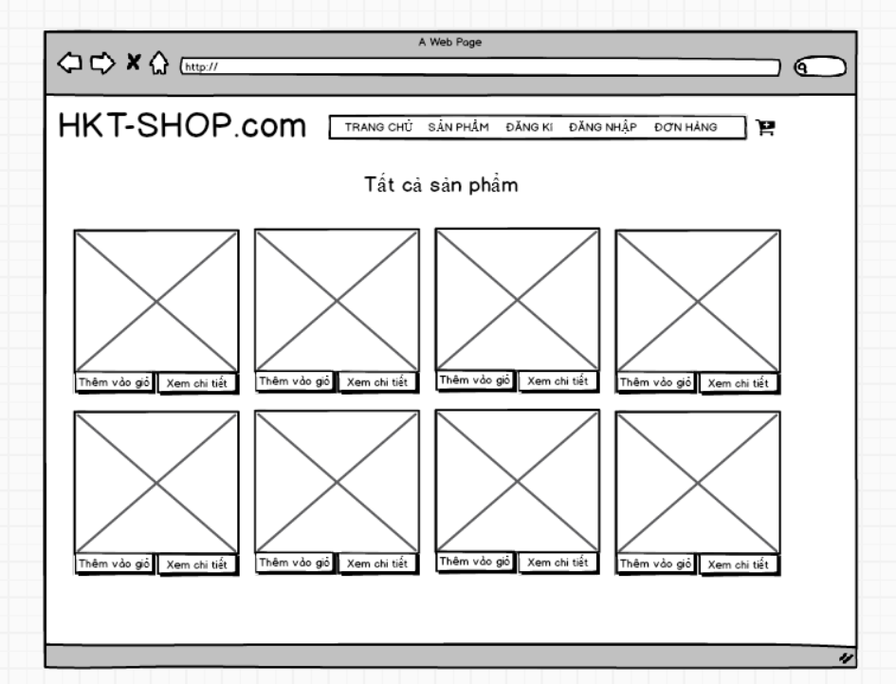

Hình 2. Phác thảo trang chủ

Sản phẩm

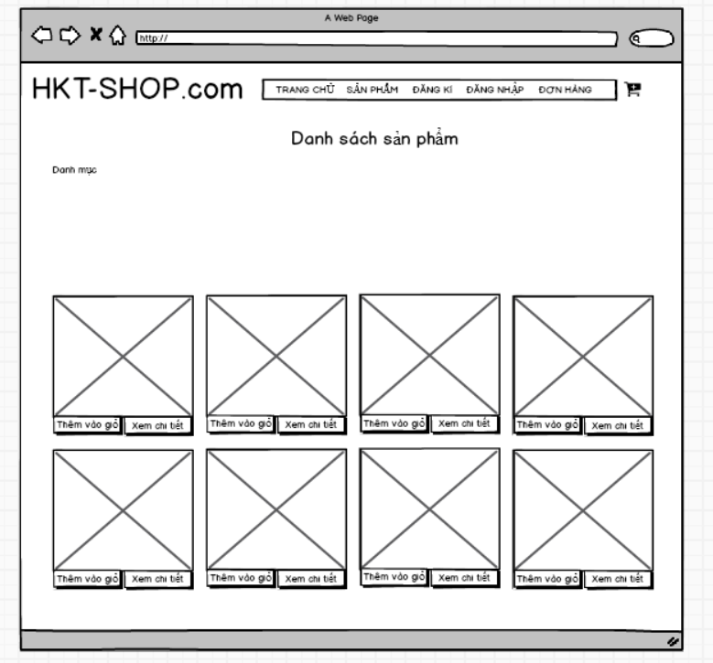

Hình 2. Phác thảo sản phẩm

Đăng kí

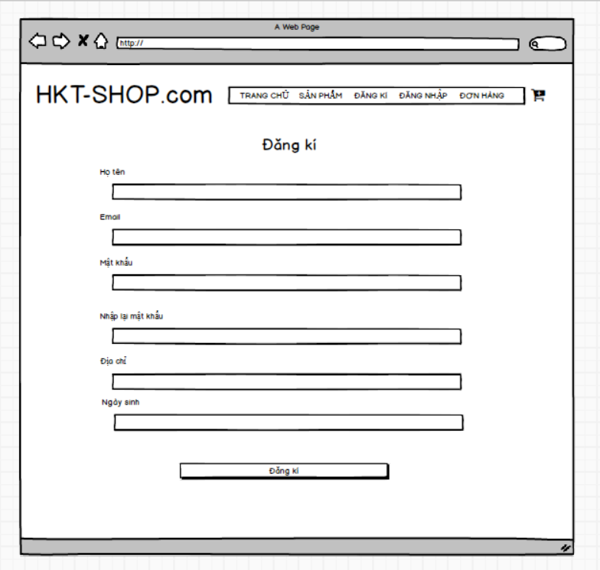

Hình 2. Phác thảo đăng ký

Đăng nhập

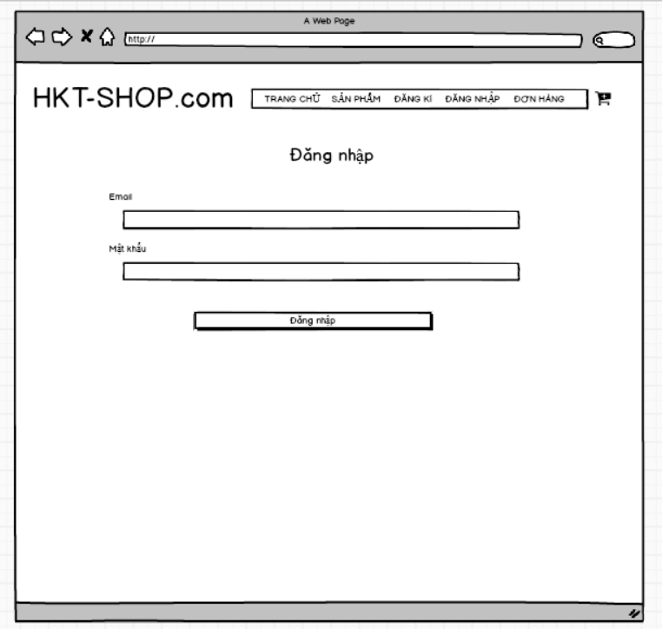

Hình 2. Phác thảo đăng nhập

Đơn hàng

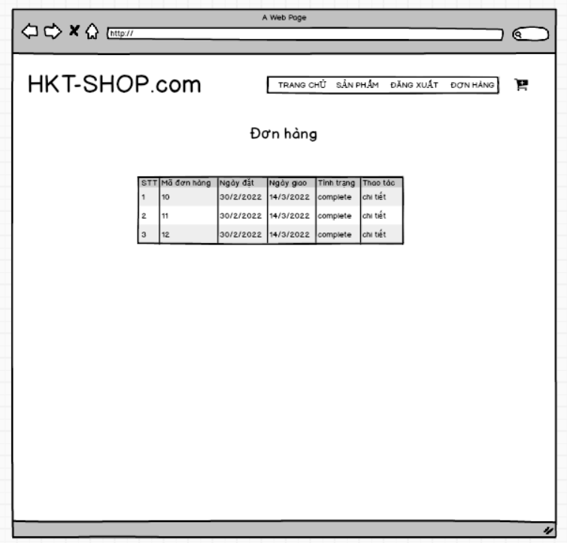

Hình 2. Phác thảo đơn hàng

Giỏ hàng

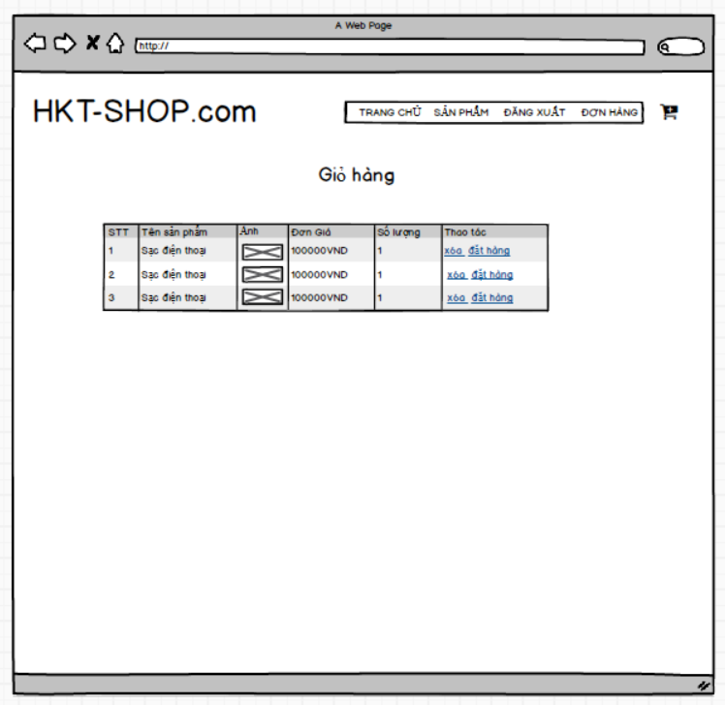

Hình 2. Phác thảo giỏ hàng

Chi tiết sản phẩm

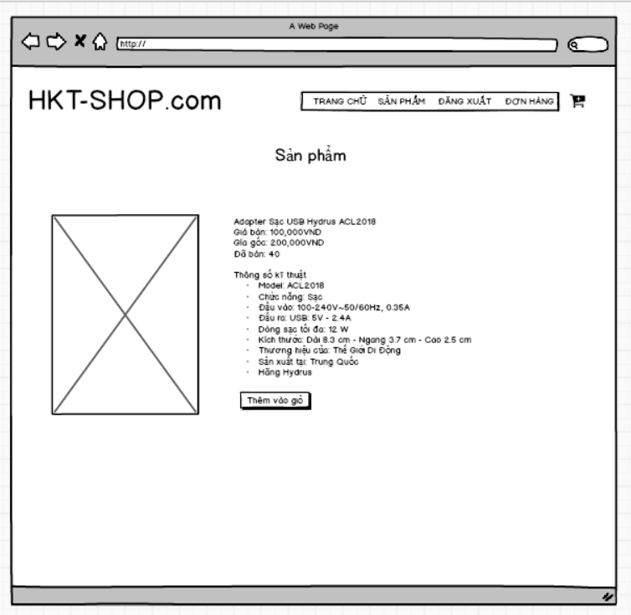

Hình 2. phác thảo chi tiết sản phẩm

Chi tiết đơn hàng

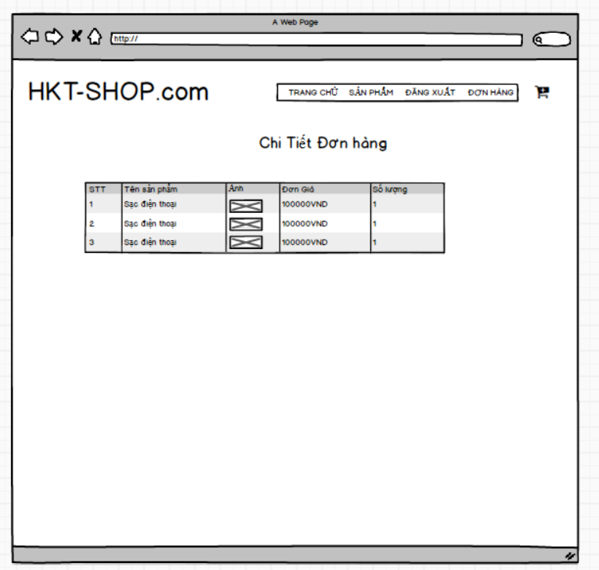

Hình 2. Phác thảo chi tiết đơn hàng

# TRIỂN KHAI VÀ KIỂM THỬ HỆ THỐNG

## Kiểm thử hệ thống

### Compatibility Testing

Hệ thống chạy trên nhiều thiết bị khác nhau, dưới đây là kết quả thu được:

|  |  |  |  |
| --- | --- | --- | --- |
| **Thiết bị** | **Thông số kỹ thuật** | **Giao diện** | **Chức năng** |
| Asus X509DA | Màn hình: 15’6 FullHD, RAM 6GB | Đạt | Đạt |
| Asus TUF 15 | Màn hình:17’ FullHD, RAM 8GB | Đạt | Đạt |
| Máy tính bàn | Màn hình 24’ FullHD 8GB RAM | Đạt | Đạt |
| Dell G3 3590 | Màn hình 24’ FullHD RAM 20GB | Đạt | Đạt |

Bảng 1. Thông số thiết bị

### Blackbox Testing

|  |  |  |  |  |
| --- | --- | --- | --- | --- |
| **STT** | **Chức năng** | **Đầu vào** | **Đầu ra mong**  **muốn** | **Kết quả** |
| 1 | Đăng ký tài khoản khách hàng | Nhập thông tin để đăng ký tài khoản khách hàng | Tạo được tài khoản người dùng | Đạt |
| 2 | Sửa thống tin tài khoản khách hàng | Nhập thông tin mới cần sửa | Lưu được thông tin đã sửa | Đạt |
| 2 | Đăng nhập tài khoản | Nhập thông tin tài khoản và mật khẩu hợp lệ | Đăng nhập thành công. | Đạt |
| Nhập thông tin tài khoản và mật khẩu không hợp lệ | Đăng nhập không thành công, hiển thị thông báo lỗi “Tên đăng nhập và mật khẩu không đúng!” |
| 3 | Thêm hàng bào giỏ hàng | Click vào thêm nút “Thêm vào giỏ hàng” dưới hình ảnh sản phẩm | Tính được tổng tiền đơn hàng và số lượng hàng | Đạt |
| 4 | Xoá sản phẩm trong giỏ hàng | Click vào nút “Xoá” | Thông báo xoá thành công sản phẩm | Đạt |
| 5 | Đặt hàng | Không nhập địa chỉ | Thông báo chưa nhập địa chỉ | Chưa đạt |
| 6 | Đặt hàng | Nhập địa chỉ | Thông báo đặt hàng thành công | Đạt |
| 7 | Xem đơn hàng | Click vào nút “Đơn hàng” trên trang chủ | Hiện danh sách đơn hàng đã đặt | Đạt |
| 8 | Xem sản phẩm theo danh mục | Click vào danh mục cần xem trong mục “sản phẩm” | Hiện các sản phảm theo danh mục đã chọn | Đạt |
| 9 | Thêm sản phẩm | Nhập thông tin sản phẩm vào form | Thông báo thêm sản phẩm thành công, hiện sản phẩm trong danh sách sản phẩm | Đạt |
| 10 | Sửa sản phẩm | Nhập thông tin mới cần sửa | Thông báo cập nhật sản phẩm thành công, hiện sản phẩm trong danh sách sản phẩm | Đạt |
| 11 | Xoá sản phẩm | Ấn nút xoá | Thông báo xoá sản phẩm thành công, sản phẩm bị xoá trong danh sách sản phẩm | Đạt |
| 12 | Thêm danh mục | Nhập tên danh mục | Thông báo thêm danh mục thành công | Đạt |
| 13 | Sửa danh mục | Nhập tên danh mục mới | Thông báo sửa thành công | Đạt |
| 14 | Xoá danh mục | Xoá tên danh mục | Thông báo xoá thành công | Đạt |
| 15 | Quản lý đơn hàng | Click vào các trạng thái đơn hàng | Hiển thị danh sách đơn hàng theo từng trạng thái | Đạt |
| 16 | Xác nhập giao hàng | Click vào nút “Giao hàng” | Hiển thị thông báo giao hàng và cho đơn hàng vào mục đang giao | Đạt |

Bảng 1. Kiểm thử hộp đen

## Kết quả đạt được

Giao diện trang chủ

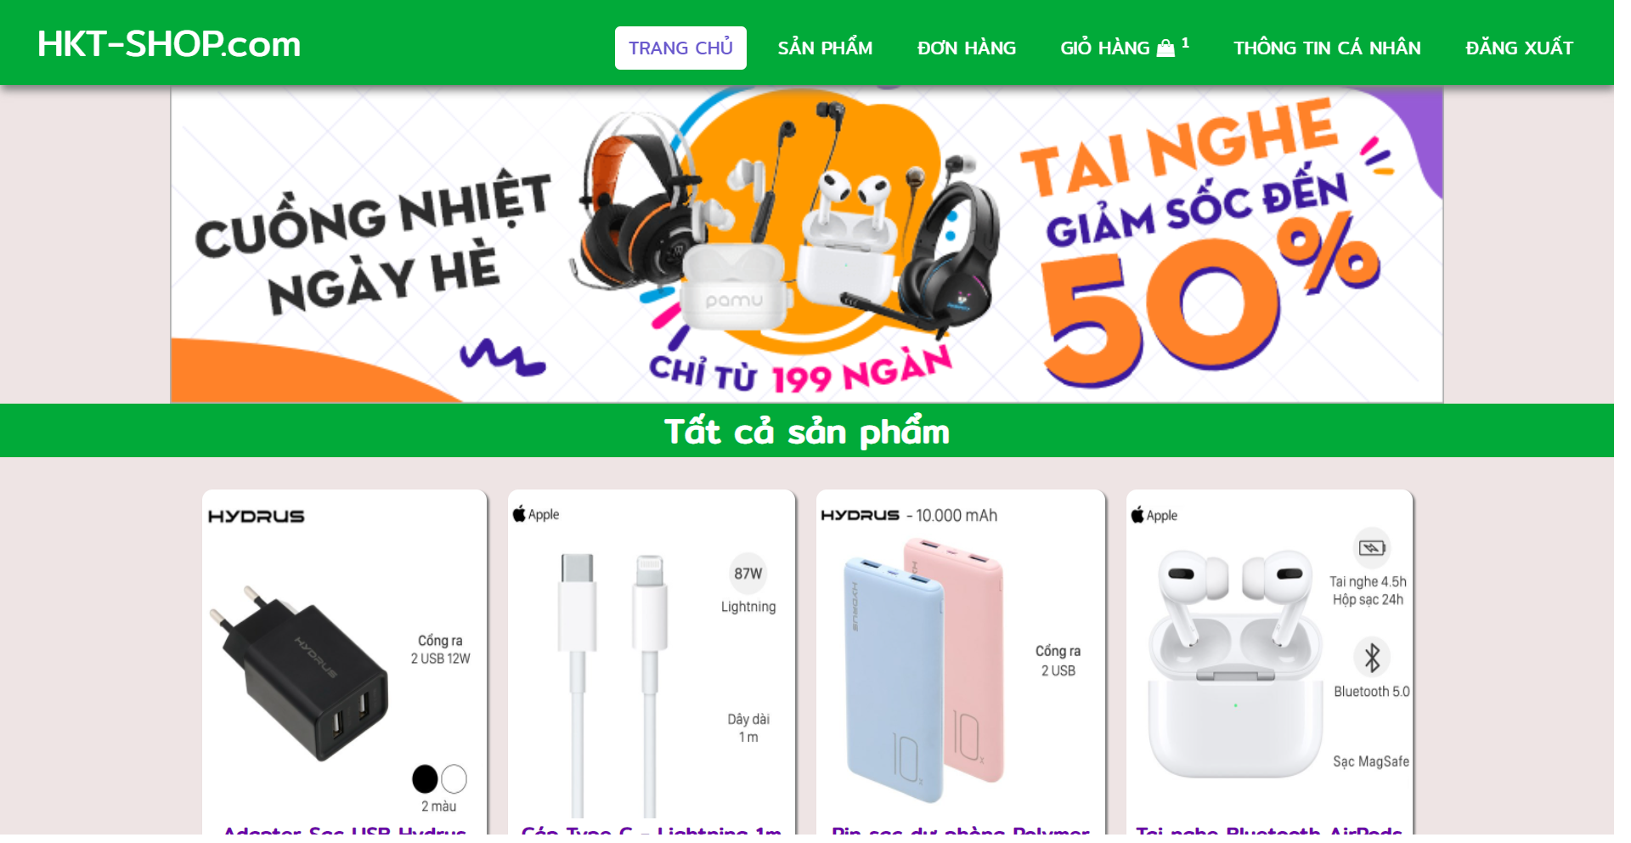

…

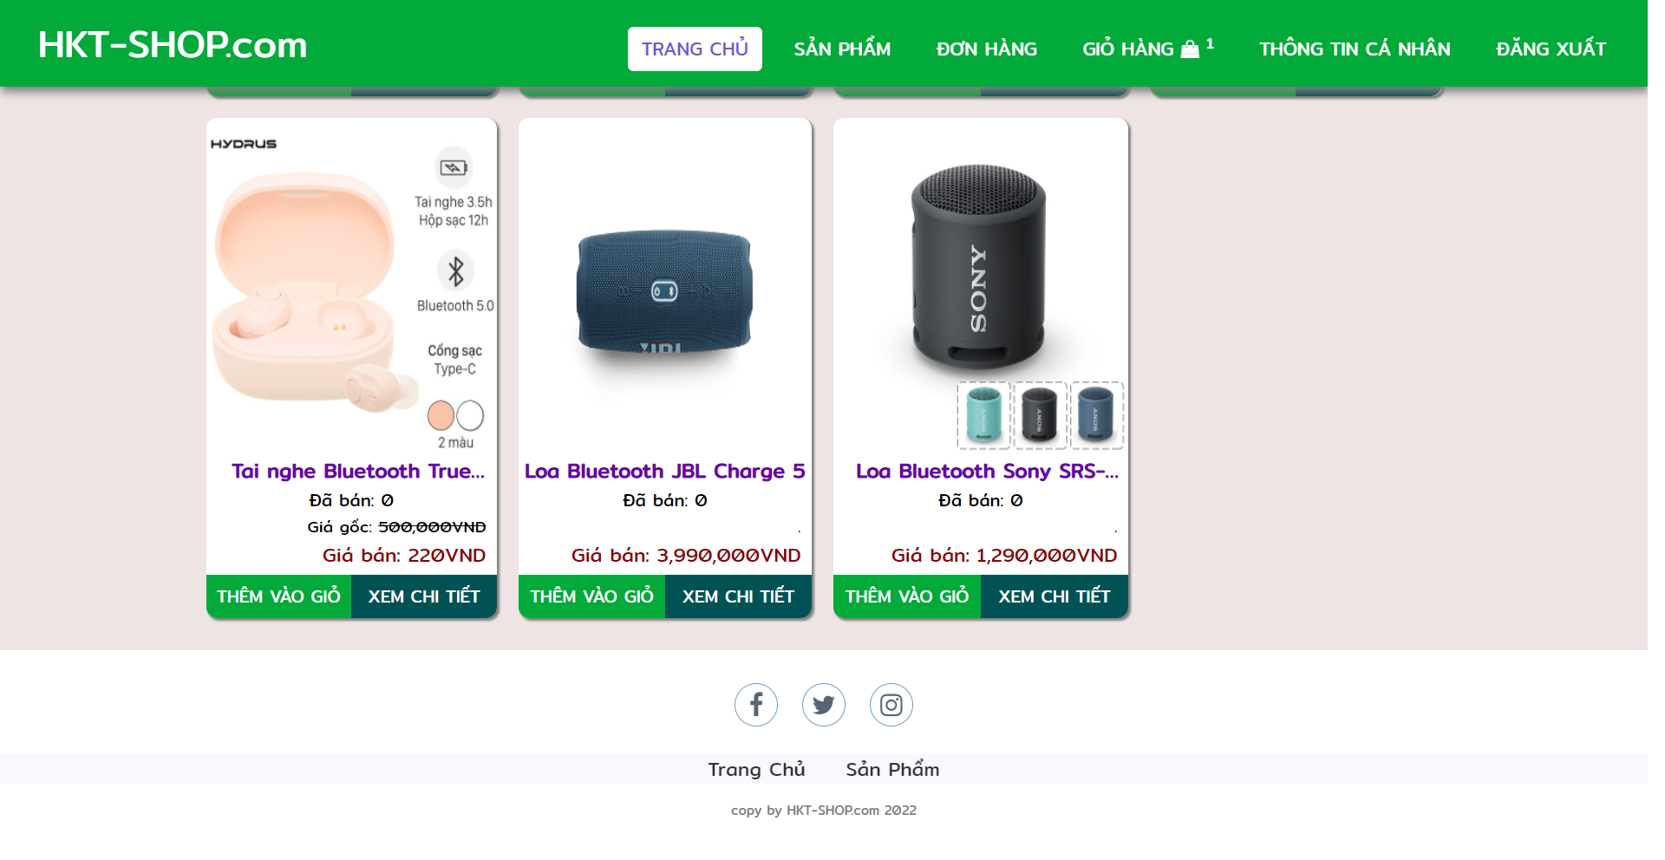

Hình 3. Trang chủ

Giao diện trang sản phẩm (xem sản phẩm theo danh mục)

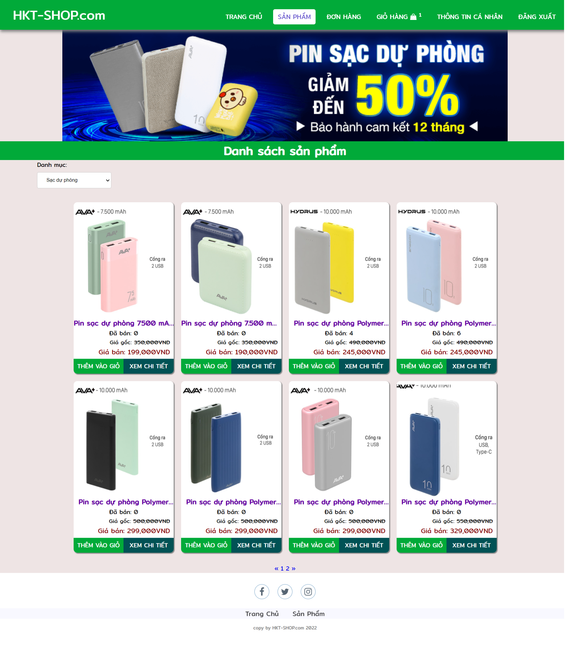

Hình 3. Sản phẩm theo danh mục

Giao diện xem chi tiết đơn hàng

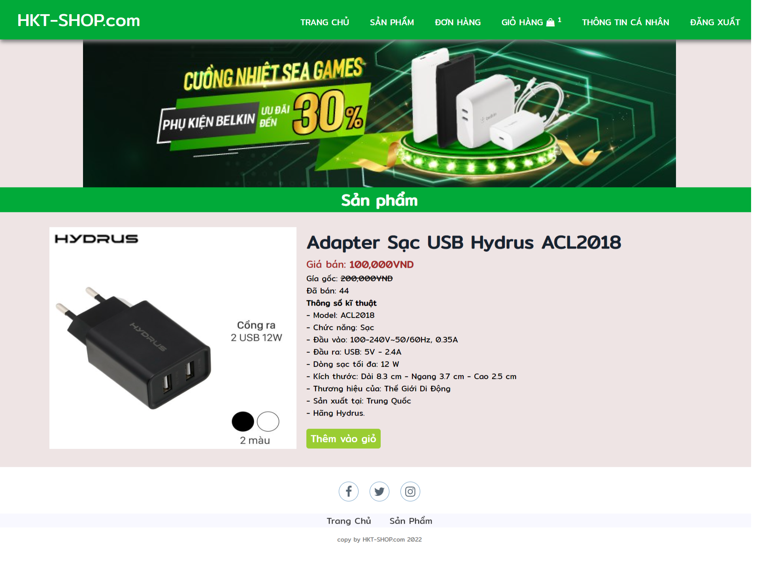

Hình 3. Chi tiết hàng

Giao diện đơn hàng

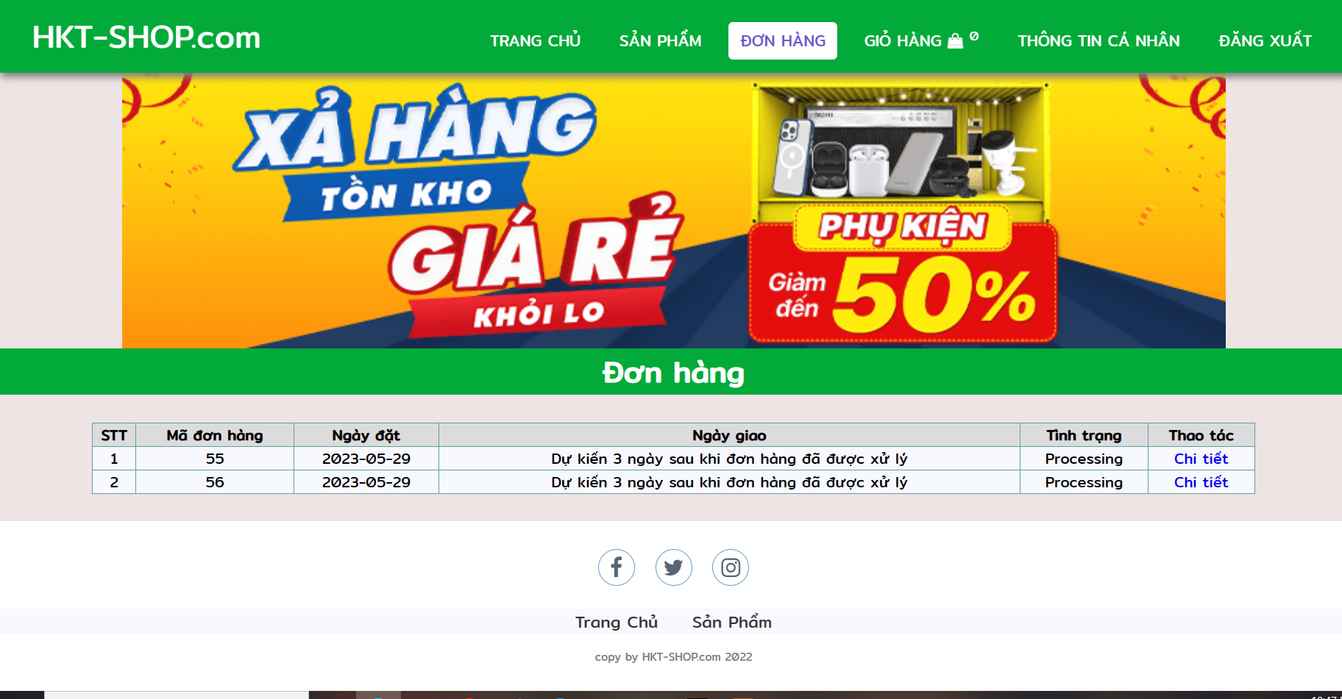

Hình 3. Đơn Hàng

Xem chi tiết đơn hàng

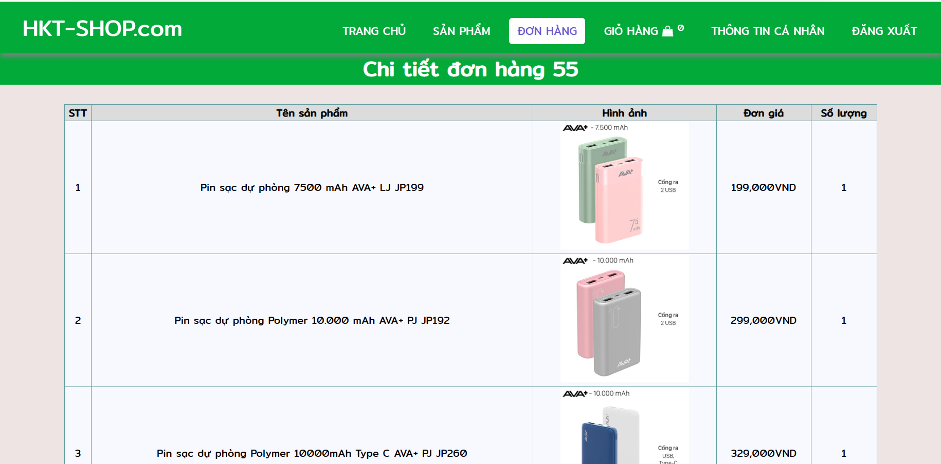

Hình 3. Xem chi tiết đơn hàng

Giao diện giỏ hàng

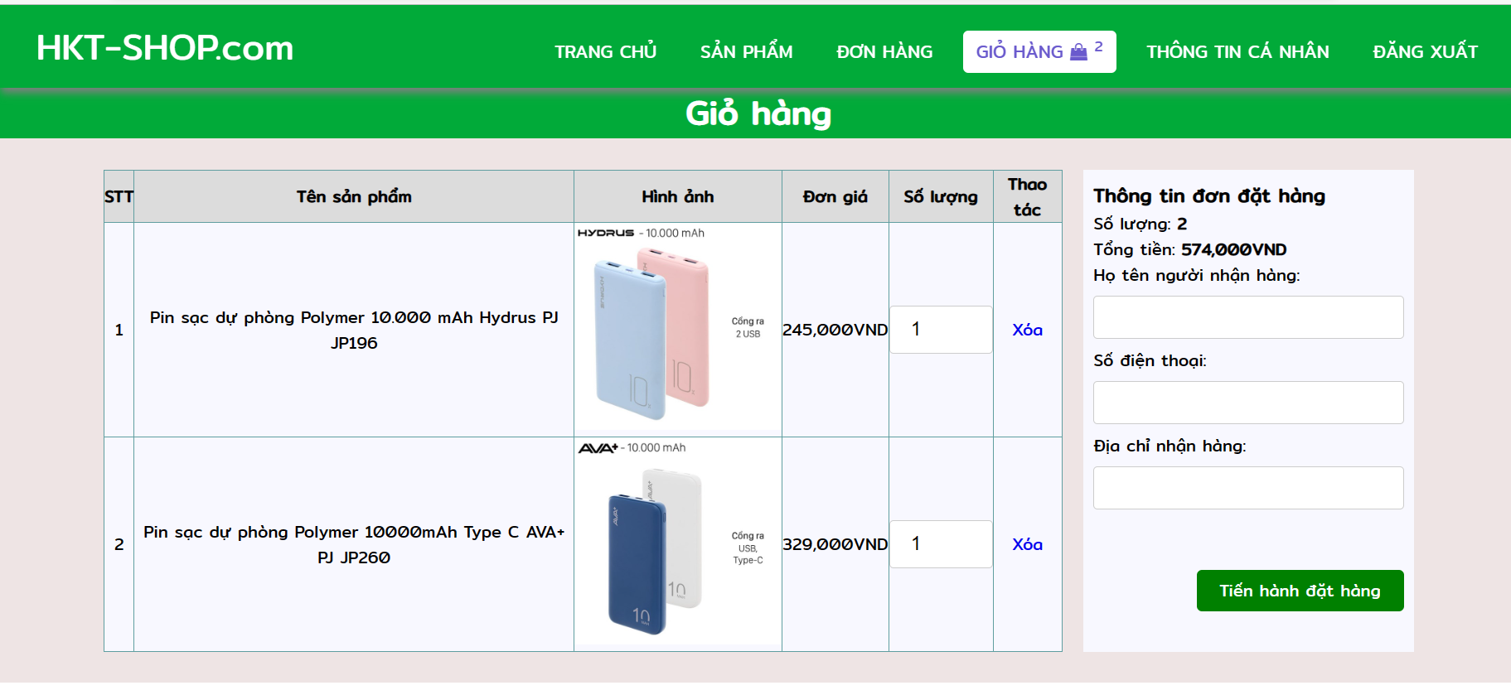

Hình 3. Giỏ hàng

Thông tin cá nhân

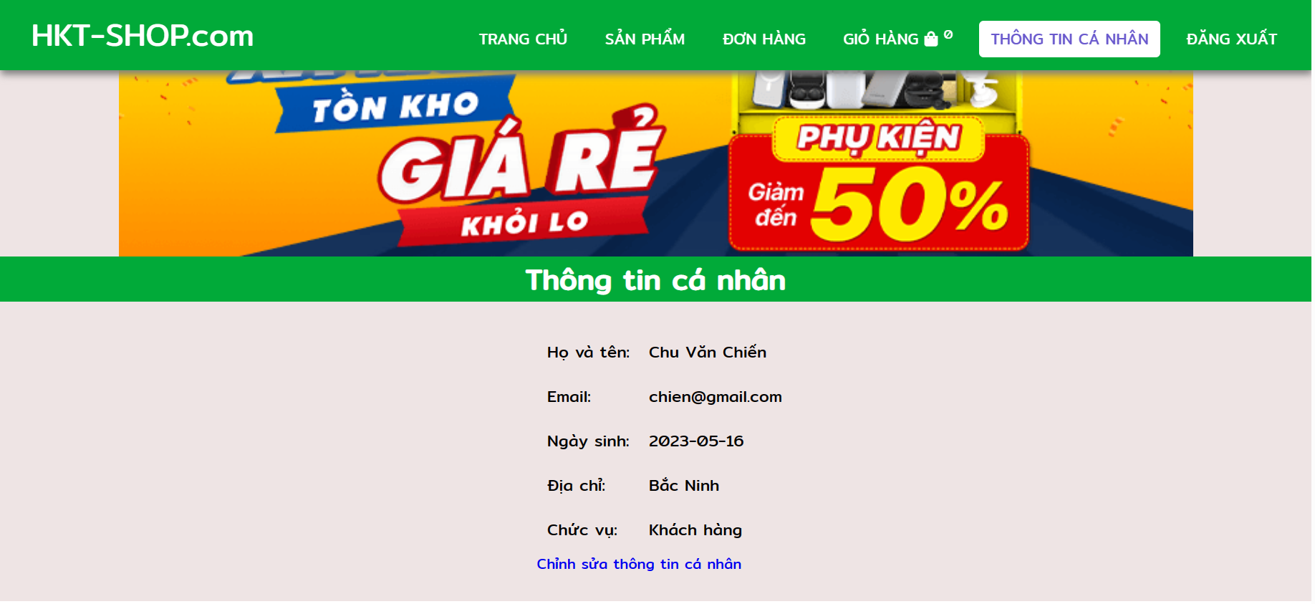

Hình 3. Thông tin cá nhân

Quản lý sản phẩm 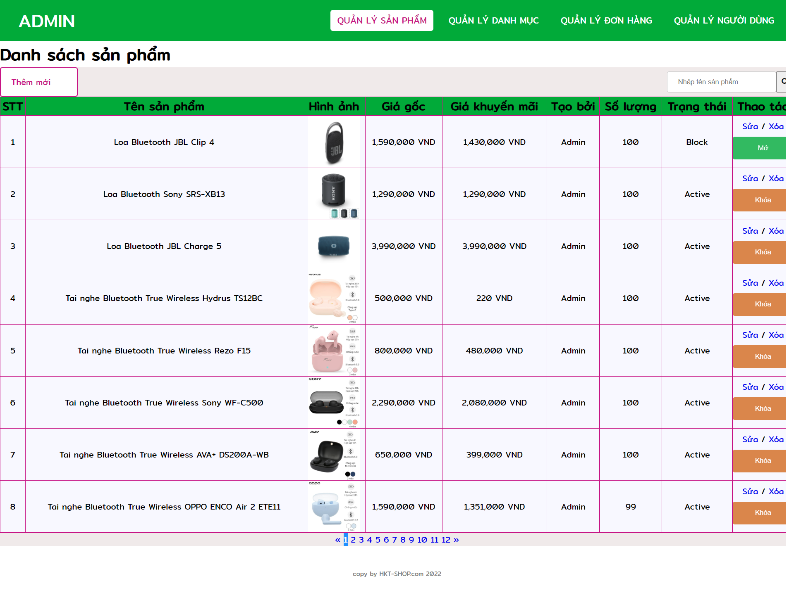

Hình 3. Quản lý sản phẩm

Quản lý danh mục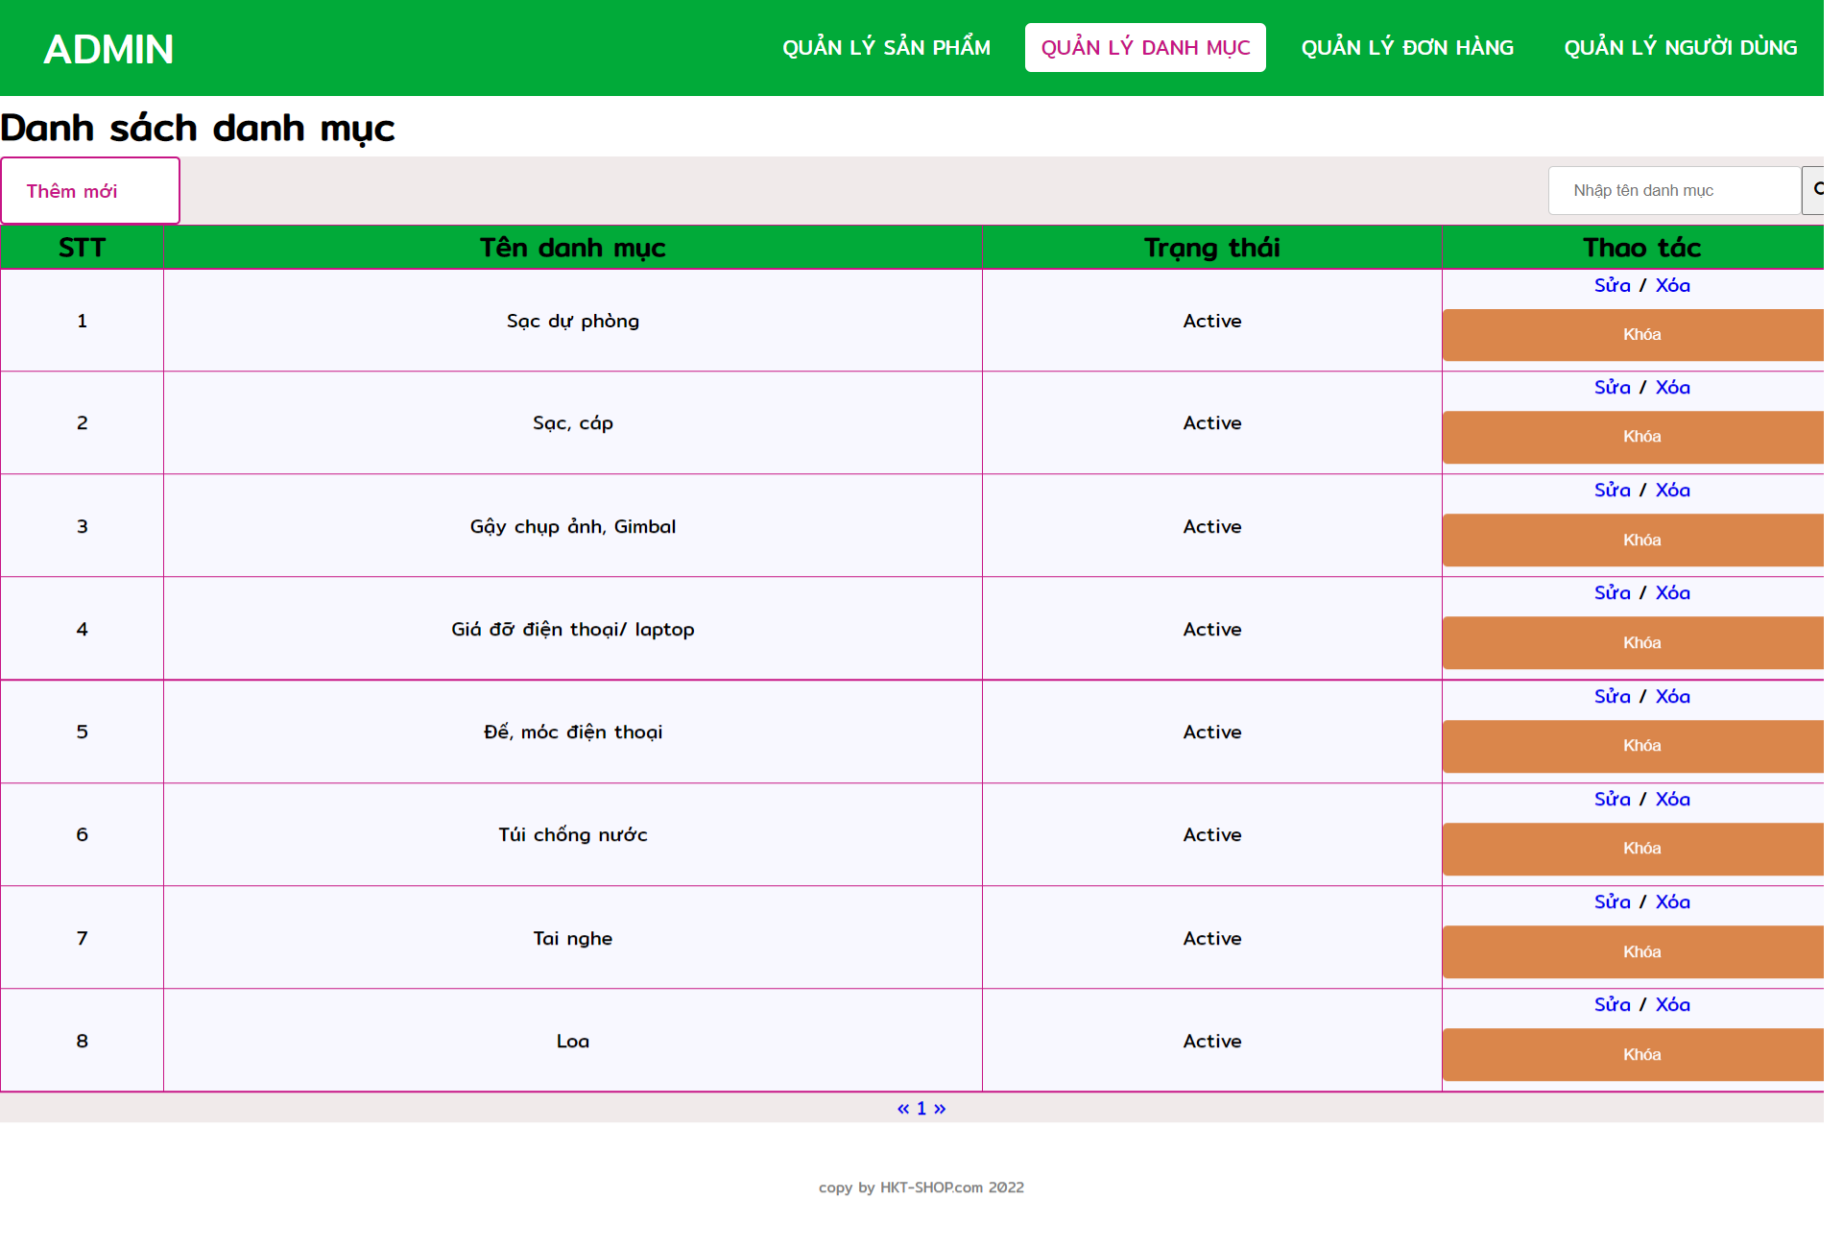

Hình 3. Quản lý danh mục

Quản lý đơn hàng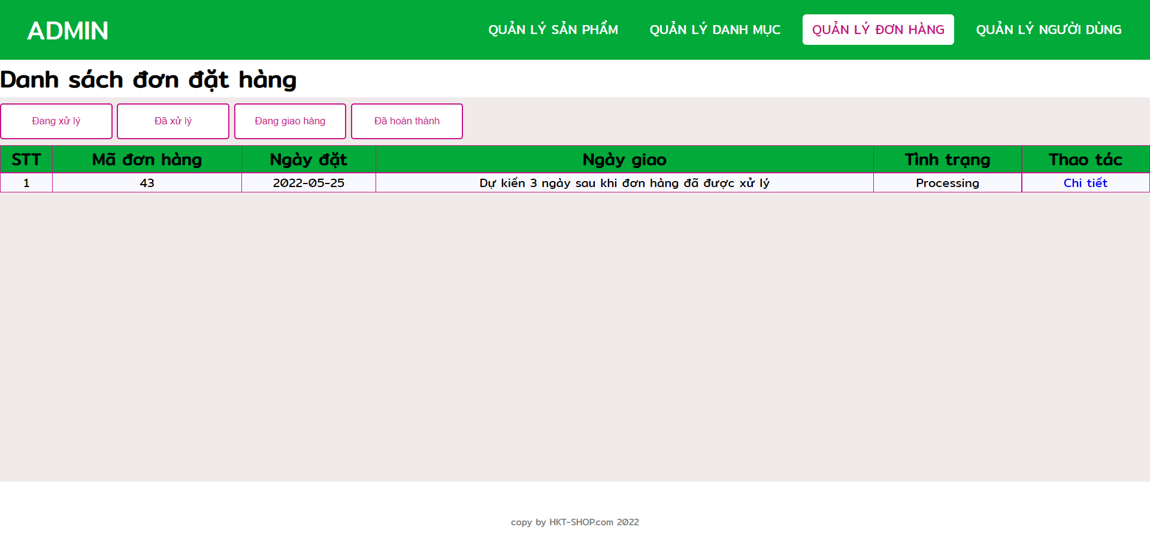

Hình 3. Quản lý đơn hàng

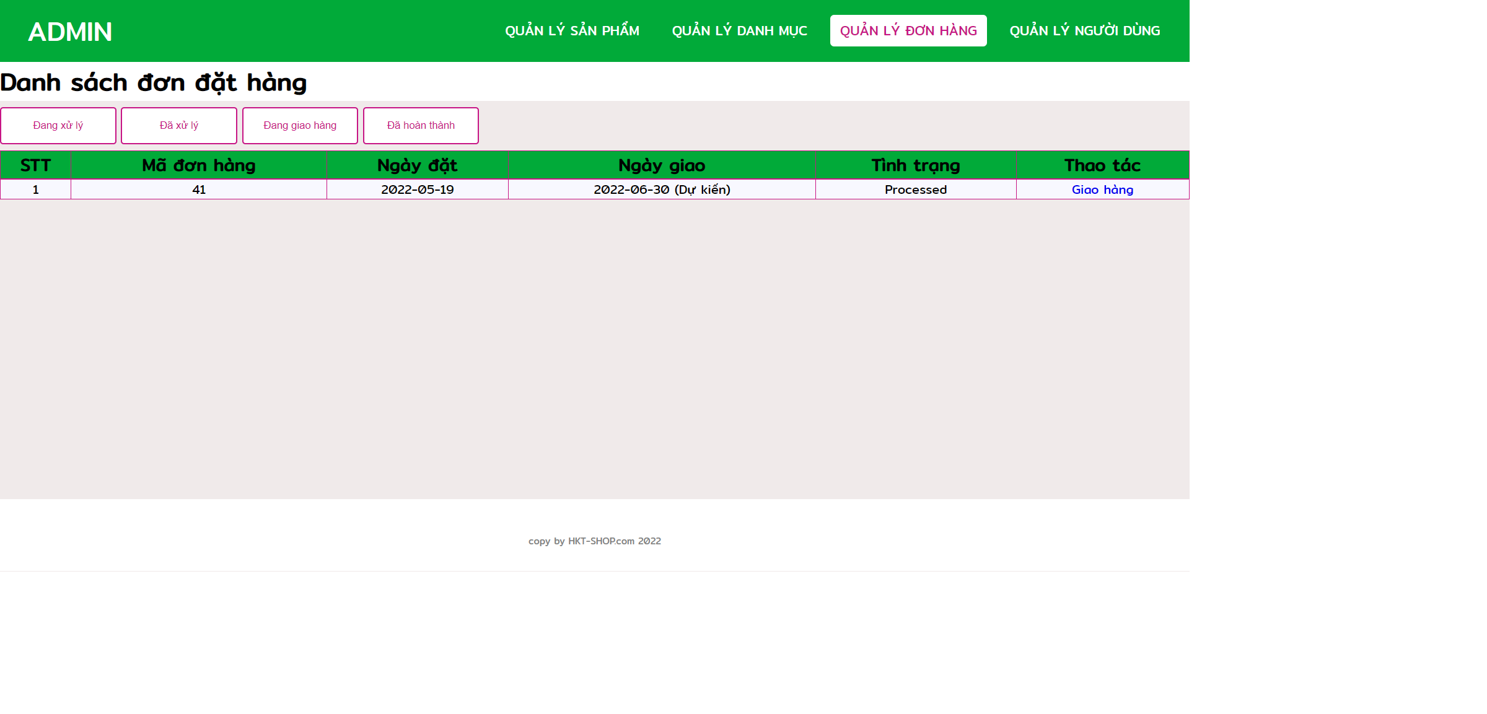

Hình 3. Danh sách đơn đặt hàng

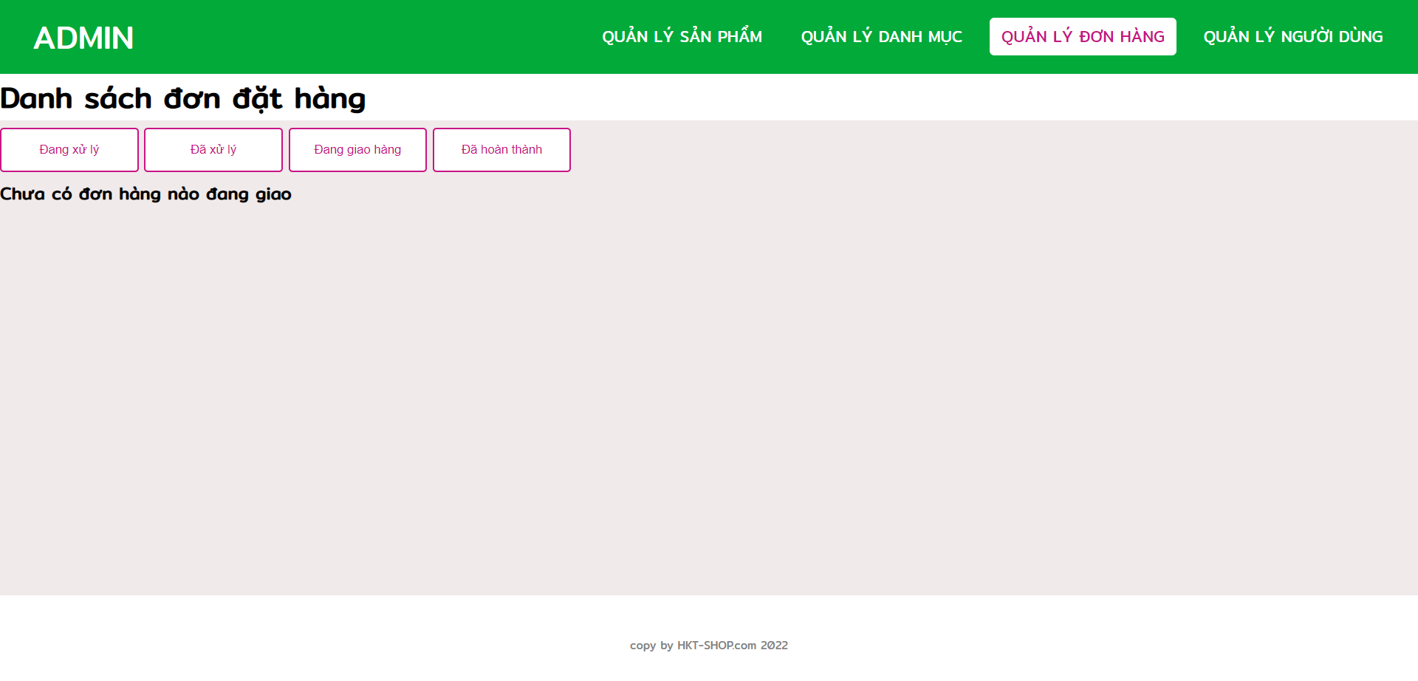



Quản lý người dùng: 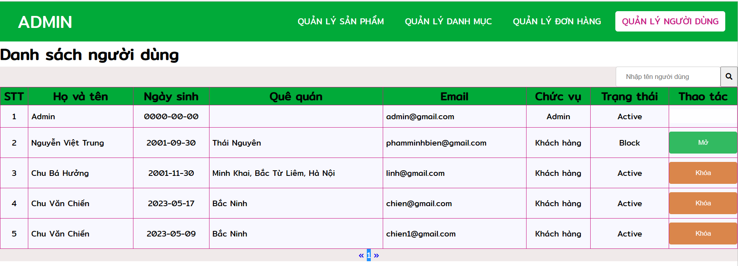

Hình 3. Danh sách người dung

KẾT LUẬN VÀ KIẾN NGHỊ

Theo đánh giá của các nhà tuyển dụng, nguồn nhân lực cho ngành kỹ thuật phần mềm hiện nay còn rất thiếu về kiến thức chuyên môn. Đặc biệt, đối với các sinh viên mới tốt nghiệp, chỉ khoảng 15% số lượng sinh viên ra trường đáp ứng yêu cầu doanh nghiệp. Hơn 80% lập trình viên phải đào tạo lại, cá biệt có những doanh nghiệp phải mất tới 2 năm để đào tạo lại. Đồng thời, các doanh nghiệp, Công ty phần mềm trong nước cũng đang gặp khó khăn trong việc tìm kiếm nguồn nhân lực CNTT chất lượng cao.

Chỉ tuyển người có kinh nghiệm thực tế gần như đã trở thành tiêu chí cốt lỗi của nhiều nhà tuyển dụng khi tìm nhân viên. Sinh viên ra trường thường gặp khó khăn với vấn đề này, thực tập ngay từ những năm đầu đại học nên được ghi vào sổ tay những việc cần làm của sinh viên mới.

Do vậy, việc trường ta tổ chức cho sinh viên được tiếp cận sớm với doanh nghiệp cho thấy nhà trường đã thể hiện sự quan tâm, tạo điều kiện cho sinh viên được tham gia thực tập tại các công ty từ đó có cơ hội kiếm việc làm.

Qua đề tài, em đã phần nào tích lũy cho mình kinh nghiệm và kỹ năng của bản thân tuy là ứng dụng vẫn còn nhiều hạn chế. Đồng thời cũng em tạo được thói quen trong quá trình phát triển ứng dụng.

Về chương trình thực tập của trường ta vẫn đang được thực hiện tốt nên em không có kiến nghị gì về chương trình cũng như trong quá trình thực tập.

Em xin kết thúc bài báo cáo.

# TÀI LIỆU THAM KHẢO

[1]. Nguyễn Trung Phú, Giáo trình Thiết kế web, Thống kê, 2019.

[2]. Trần Phương Nhung Giáo trình Lập trình web bằng PHP, 2020.

[3]. Trang tài liệu https://www.w3schools.com/